PENERAPAN RESTORATIF JUSTICE TINDAK PIDANA PENCURIAN RINGAN
(STUDI KASUS POLRES BOALEMO)

Oleh:
ASRULY RAHMAN
NIM: H.11.18.183

Skripsi
Untuk Memenuhi Persyaratan
Mencapai Gelar Sarjana Hukum



PROGRAM STRATA SATU (S-1)
FAKULTAS HUKUM
UNIVERSITAS ICHSAN GORONTALO
2022
PERNYATAAN
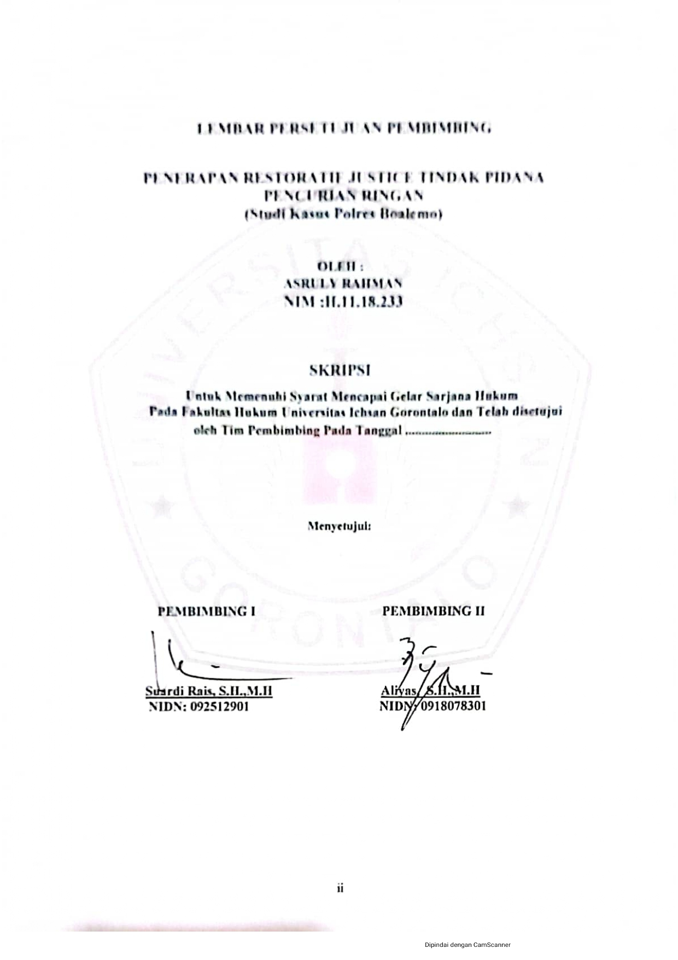

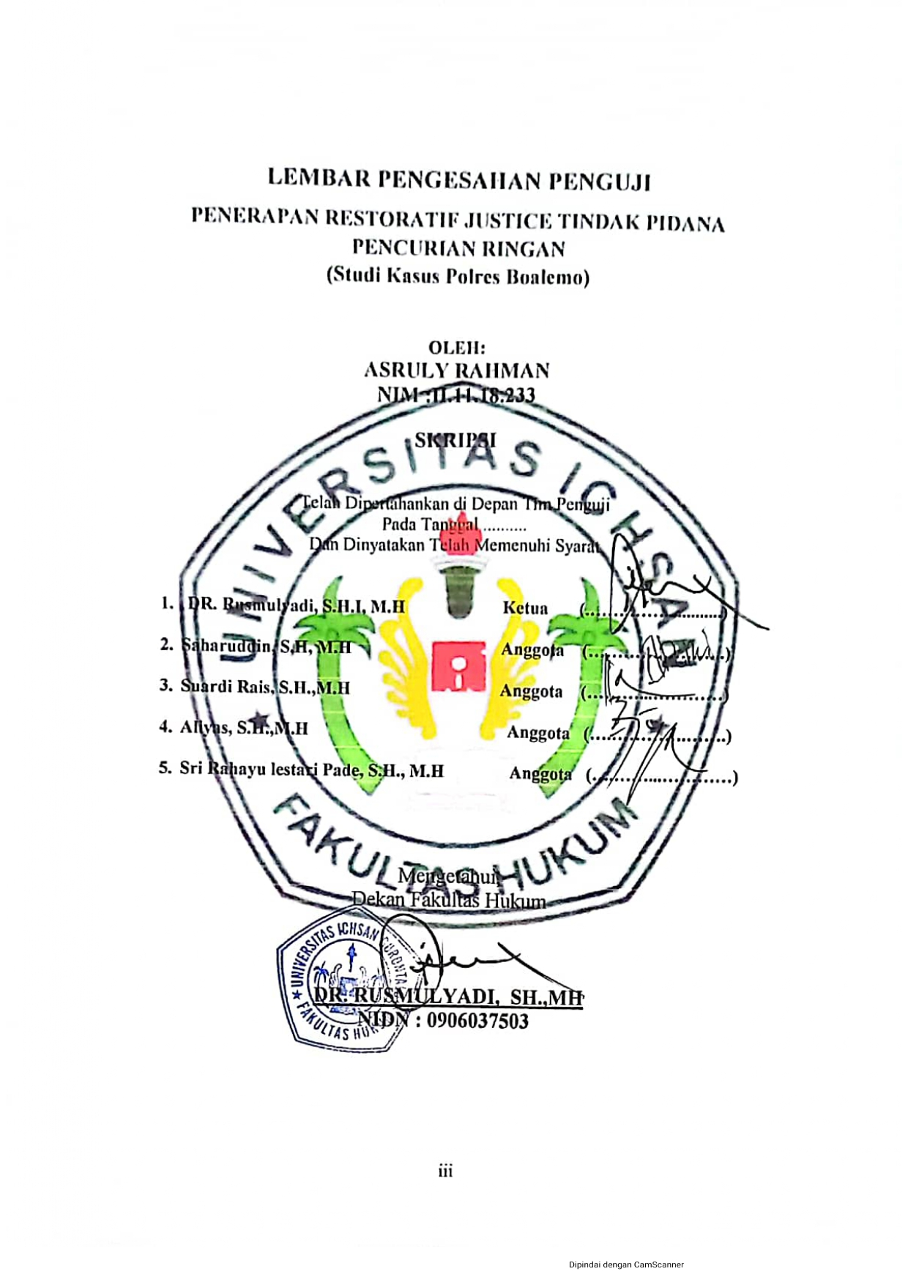

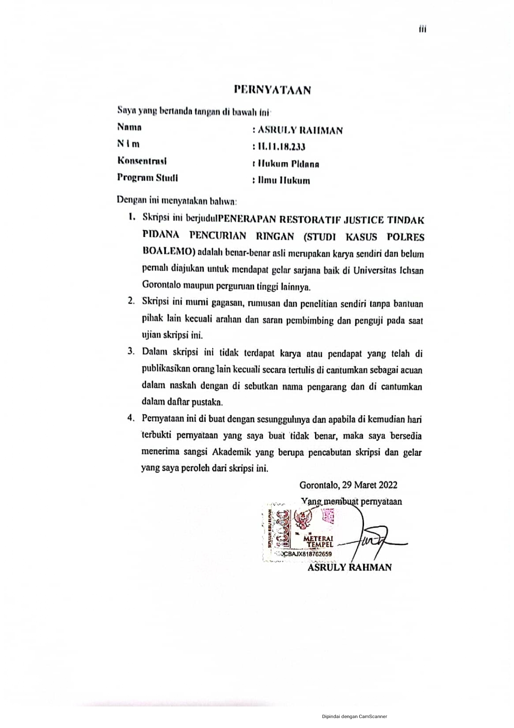

KATA PENGANTAR

Puji syukur kepada Allah SWT, yang telah memberikan nikmat kesehatan dan keafiatan kepada Peneliti, sehngga dapat merampungkan Usulan Penelitian ini dalam rangka memenuhi salah satu syarat ujian, guna untuk memperoleh gelar Sarjana Strata Satu pada Fakultas Hukum Universitas Ichsan Gorontalo.
Penelitian ini bertujuan untuk memberikan gambaran dan penjelasan yang menyeluruh dan mendalam mengenai
PENERAPAN RESTORATIF JUSTICE TINDAK PIDANA PENCURIAN RINGAN (STUDI KASUS POLRES BOALEMO)
Ucapan terima kasih Peneliti sampaikan kepada:
- Kedua orang tua peneliti ayah Dan yang selama ini memberikan dan mencurahka segala kasih sayangya kepada calon peneliti sehingga bisa sampai pada tahap ini
- Bapak Mohamad Ichsan Gaffar, S.E., M.AK, Selaku Ketua Yayasan Pengembangan Ilmu Pengetahuan dan Teknologi (YPIPT) Ichsan Gorontalo.
- Bapak Dr. Abd. Gafar Ladjoke M.Si Selaku Rektor Universitas Ichsan Gorontalo.
- Bapak Dr. Rusmulyadi, SH.,MH Selaku Dekan Fakultas Hukum Universitas Ichsan Gorontalo

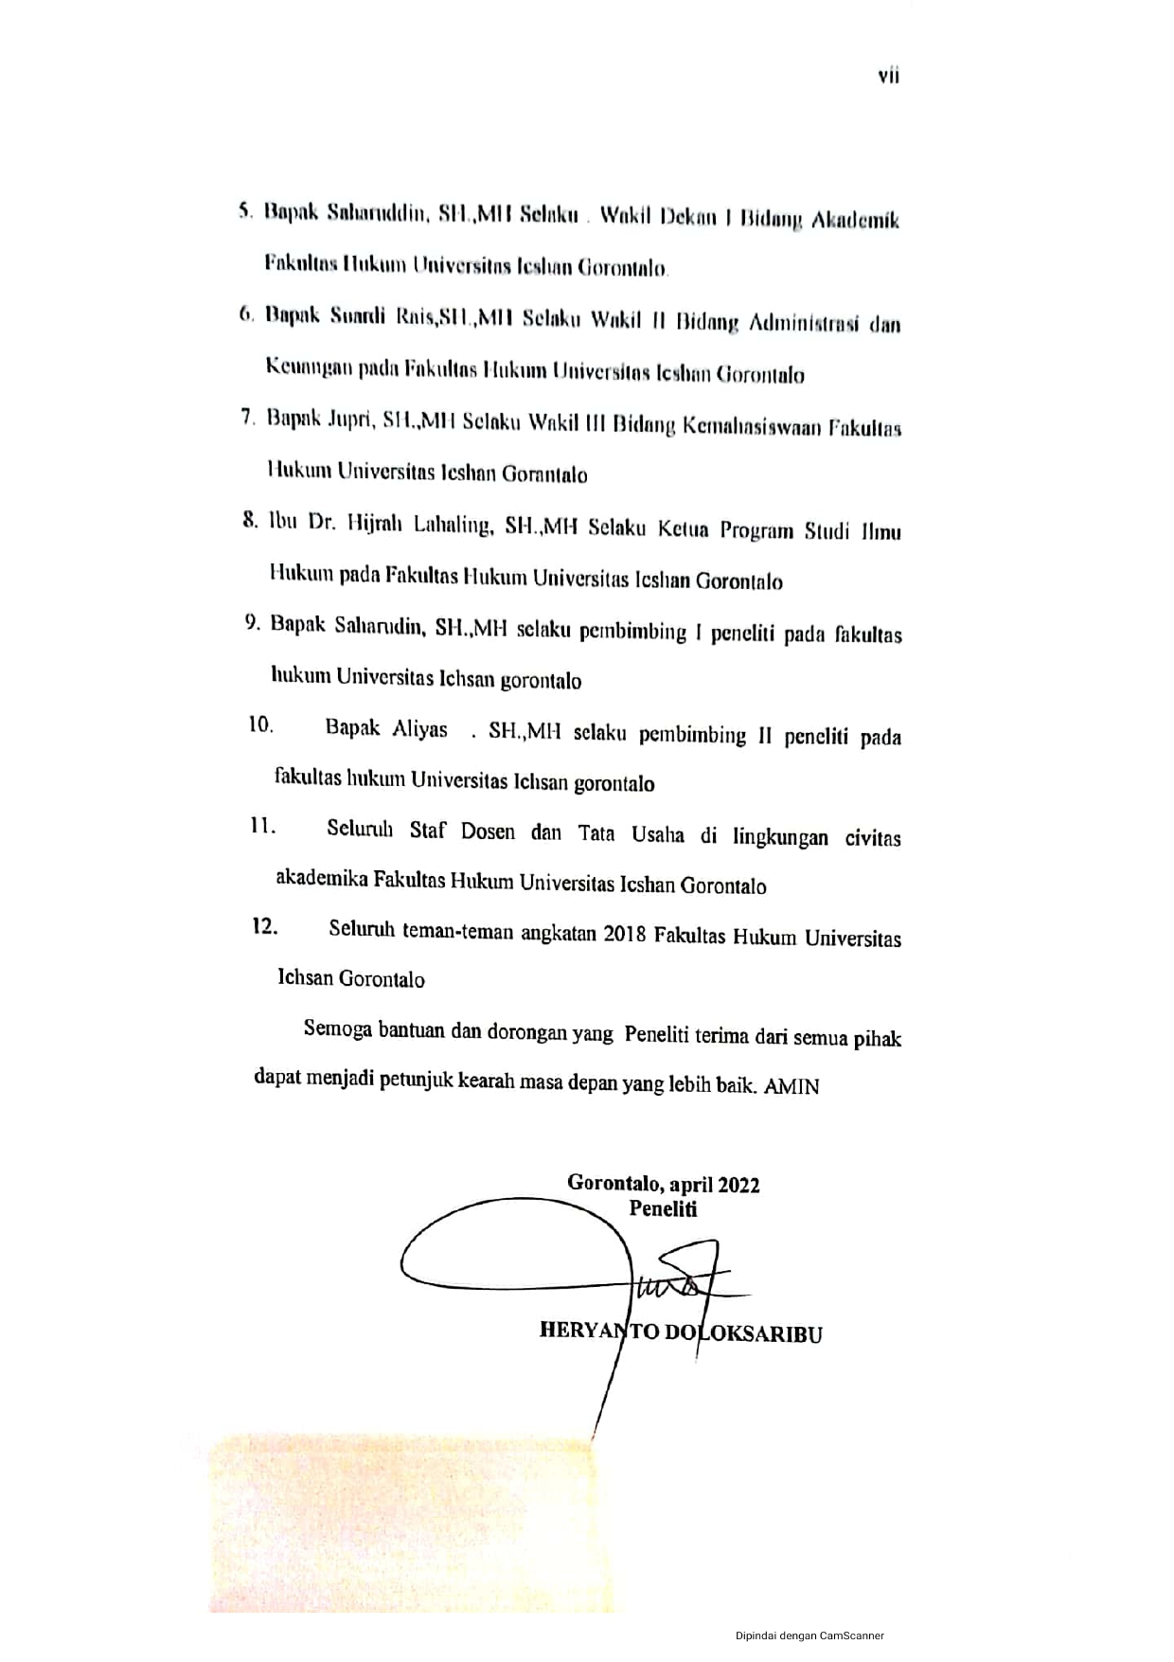

ABSTRAK
ASRULY RAHMAN. H1118233. PENERAPAN RESTORATIF JUSTICE TINDAK PIDANA PENCURIAN RINGAN (STUDI KASUS POLRES BOALEMO)

Tujuan penelitian ini untuk (1). Untuk mengetahui Bentuk Penerapan Restoratif Justice Tindak Pidana Pencurian Ringan (Studi Kasus Polres Boalemo) (2).Untuk mengetahui Faktor yang menghambat Penerapan Restoratif Justice Tindak Pidana Pencurian Ringan (Studi Kasus Polres Boalemo). Metode Penelitian yang digunakan dalam penelitian ini adalah Normatif empiris atau biasa disebut dengan jenis penelitian Doktrinal yang mana penelitian ini diasumsikan untuk melihat langsung kejadian yang terjadi ditengah-tengah masyarakat. Hasil penelitian ini menujukkan bahwa: (1). Bentuk Penerapan Restoratif Justice Tindak Pidana Pencurian Ringan dapat dilaksakana dengan cara yang pertama Penerapan diskresi agar penyelsaian perkara dapat selesai dengan cepat kedua Penerapan mediasi (diversi) sehingga hal ini tidak merugikan kedua belah pihak, namun hal ini dapat diwujudkan apabila adaya kesepakatan antara masyarakat dan penegak hukum, (2).Faktor yang menghambat Penerapan Restoratif Justice Tindak Pidana Pencurian Ringan yaitu pertama Penegak hukum (struktur hukum) dalam artian penegak hukum harus memahami betul karater dan kebiasaaan masyarakat yang berlaku di kaupaten bioalemo yang kedua adalah Budaya hukum artinya masyarakat tida boleh terpaku pada penyelesaian perkara pencurian ringan dengan melihat penyelesaian secara mediasi agar perosalan tindak pidana pencurian tidak terjadi lagi. Berdasarkan hasil penelitian tersebut direkomendasikan: (1).Sebaiknya pemerintah dan penegak hukum serta masyarakat bersinergi dalam hal peneganan perkara tindak pidana ringan (2).Pemerintah daerah sebaiknya mengalakkan sosialisasi mengenai perilaku menyimpang dan dapat berimplkasi tindak pidana
Kata kunci: penerapan, restoratif, justice, pidana, pencurian ringan

ABSTRACT
ASRULY RAHMAN NIM: H.11.18. APPLICATION OF RESTORATIVE JUSTICE IN THE CRIME OF MILD THEft (CASE STUDY OF POLRES BOALEMO) supervised by sri rahayu pade and ilyas
The research method used in this research is empirical normative or commonly referred to as the type of doctrinal research where this research is assumed to see directly the events that occur in the midst of society.
The purpose of this study is to (1). To find out the Forms of Application of Restorative Justice for the Crime of Minor Theft (Case Study of the Boalemo Police) (2).
The results of this study indicate that: (1). The form of the application of Restorative Justice for the Crime of Minor Theft can be carried out in the first way. The application of discretion so that case resolution can be completed quickly Second. The application of mediation (diversion) so that this does not harm both parties, but this can be realized if there is an agreement between the community and the enforcer law, (2). Factors that hinder the application of Restorative Justice for the Crime of Minor theft, namely firstly, law enforcement (legal structure) in the sense that law enforcement must understand the character and habits of the people that apply in the Bioalemo district, the second is legal culture, meaning that people should not be stuck in the settlement of minor theft cases by looking at the mediation settlement so that the problem of the crime of theft does not happen again
Based on the results of the research, it is recommended: (1). The government and law enforcers and the community should work together in terms of suppressing minor criminal cases (2). Local governments should promote socialization regarding deviant behavior and can have criminal implications
Keywords: Application, Restorative, Justice, Criminal, Theft,

DAFTAR ISI
Halaman
HALAMAN JUDUL
LEMBAR PERSETUJUAN PEMBIMBING ii
LEMBAR PENGESAHAN PENGUJI iii
PERNYATAAN iv
ABSTRAK vii
ABSTRACT viii
KATA PENGANTAR ix
DAFTAR ISI xiii
BAB I. PENDAHULUAN
  - Latar Belakang 1
  - Rumusan Masalah 5
  - Tujuan Penelitian 5
  - Manfaat Penelitian 6
BAB II. TINJAUAN PUSTAKA
2.1. Tinjauan Restoratif Justice 7
2.1.1. Pengertian Restorative Justice 7
2.1.2. Prinsip Restorative Justice 13
2.1.3. Bentuk Restorative Justice 15
2.1.4. Tujuan Restorative Justice 17
2.2. Tinauan Umum Tindak Pidana 18
2.2.1. Pengertian Tindak Pidana 18
2.2.2. Unsur-Unsur Tindak Pidana 21
2.2.3. Jenis-Jenis Pidana 28
2.3. Tinjauan Umum Penerapan Sanksi 32
2.3.1. Pengertian Penerapan Sanksi 32
2.3.2. Jenis Jenis Sanksi 34
2.3.3. Tindak Pidana Pencurian 36
2.4. Kerangka Pikir 42
2.7 Defenisi Operational 43
BAB III. METODE PENELITIAN
3.1 Jenis Penelitian 44
3.2. Objek Penelitian 44
3.3 Lokasi Dan Waktu Penelitian 45
3.4 Populasi Dan Sampel 45
3.5 Sumber Data 45
3.6. Metode Pengumpulan Data 46
3.7. Teknik Analisa Data 46
BAB IV. HASIL PENELITIAN DAN PEMBAHASAN 47
  - Tinjauan Umum Lokasi Penelitian 47
Hasil Penelitian 35
  - Bentuk Penerapan Restoratif Justice Tindak Pidana Pencurian Ringan 48
4.2.1. Penerapan Diskresi 48
4.2.2. Penerapan Mediasi (Diversi) 52
4.3. Faktor Yang Menghambat Penerapan Restoratif Justice
Tindak Pidana Pencurian Ringan 54
4.3.1. Penegak Hukum 54
4.3.2. Budaya Hukum 58
BAB V. PENUTUP 61
5.1. Kesimpulan 61
5.2. Saran 62
DAFTAR PUSTAKA 63

BAB I
PENDAHULUAN
1.1. Latar Belakang
Upaya penegakan hukum merupakan salah satu cita-cita bangsa indonesia yang saat ini menjadi sorotan di kalangan masyarakat, sebagai negara hukum indonesia berupaya melindungi segenap hak-hak rakyatnya dengan segala upaya dan kekuatan yang dimiliki oleh negara saat ini sebagaimana yang diungkpakan oleh Ridwan HR Negara kesatuan republik indonesia didasarkan atas sebuah Prinsip, prinsip itu adalah negara hukum, negara hukum yang dimaksud adalah negara yang berdaulat serta mengedepankan nilai-nilai kontstitusi dalam berperilaku, setiap kegiatan dan perbuatan baik yang dilakukan oleh masyarakatnya maupun rakyatnya akan diperhadapkan dengan yang namanya hukum yang tertinggi, sebagai negara kesatuan indonesia memiliki julah penduduk yang sangat besar dan memilki ribuan pulau, serta ratusan behasa sebagai ciri dari bangsa indonesia yang memiliki perbedaan tetapi tetap satu dalam bingkai kebinekaan.
Indonesia sebagai negara hukum dan meletakkan kekuasaan tertinggi pada undang-undang dan pancasila, adapun rakyat sebagai pengendali kekuasaan tertinggi itu, dianggap dapat merubaha momentum peradabana yang lebih berkualitas melalui pembinaan serta penegakan hukum berkeadilan.
Diera saat ini berbicara mengenai penegakan hukum dinegara kita, sangat kontras dengan Pro Kontra antara yang seharusnya, dalam artian antara harapan dan kenyataan diharapakan serah dan seiring
Berbicara mengenai aturan hukum hampir semua perilaku manusia diindonesia yang bertetangan dengan hukum semuanya memiliki sanksi pidana dan memiliki aturan yang jelas, seperti halnya dengan tindak pidana pencurian, tindak pidana pencurian merupakan perbuatan yang dilarang oleh undang-undang Khusunya Hukum Pidana, KHUPidana memberikan penjelasan secara jelas mengenai tindak pidana pencurian sebagaiman yang diatur dalam pasal 362 KUHP tentang tindak pidana pencurian
Maraknya tindak pidana pencurian saat ini merupakan fenomena yang sering muncul dan meresahkan msayarakat pada umunya, namun pidana pencurian yang dimaksud adalah pencurian ringan, pencurian ringan sering dijumpai dibeberapa ksus akir-akhir ini seperti, pencurian yang memang jelas diatur dalam hukum Pidana namun Pencurian yang akan dibahas adalah pencurian ringan
Pendapat mengenai tindak pidana pencurian yang telah dikutip dalam tulisan ini adalah sebagai berikut sebagaimana yang diungkapakan oleh Adami Chazawi bahwa tindak pidana pencurian harus memenuhi beberapa unsur seperti:
- Dimulai Dengan Maksud
- Kepentinganya Untuk Memiliki
- Dengan Cara Melawan Hukum
Pendapat dari Adami Chazawi mengenai unsur pencurian diatas sangat jelas sesuai dengan Kitab Undang-undang Hukum Pidana sebagimana dalam penegasan bahwa
Pasal 362
Barangsiapa mengambil barang sesuatu, yang seluruhnya atau sebagaian kepunyaan orang lain, dengan maksud untuk dimiliki secara melawan hukum, diancam karena pencurian, dengan pidana penjara paling lama lima tahun atau denda paling banyak enam puluh rupiah
Mengenai tindak pidana pencurian sebenarya diatur dalam beberapa pasal dalam hukum pidana sebagaimana pada Bab XXII Pasal 362 – 367 KUHP, namun dalam hukum pidana tentang pencurian terdapat pula beberapa teori yang mengkategorikan mengenai pencurian sebagaimana yang disebutkan Adami Chazawi dengan ketegori
- Benda bergerak (Rorrend Goed) serta memiliki hak milik
- Benda tidak bergerak dan tidak memilki hak milik
Teori ini dapat dikatakan sebagai teori yang melihat dari dua sisi mengenai tindak pidana yang sudah diatur dan belum diatur didalam hukum pidana.
Berdasarkan hasil obeservasi penulis diawal yang dilakukan pada polres boalemo didapati beberapa kasus tindak pidana pencurian yang masuk kategori pencurian ringan, senada Dalam Perma No. 2 Tahun 2012 khususnya mengenai tindak pidana pencurian ringan, diupayakan diselesaikan dengan upaya diluar pengadilan dalam hal ini pembatsan nilai tingkat kerugian yang dialami korban pencurian
Pencurian ringan adalah pencurian yang memiliki unsur- unsur dari pencurian yang didalam bentuknya yang pokok, yang karena ditambah dengan unsur-unsur lain (yang meringankan) ancaman pidananya menjadi diperingan. Jenis pencurian ini diatur dalam ketentuan Pasal 364 KUHP yang menentukan :
“ Perbuatan yang diterangkan dalam Pasal 362 dan Pasal 363 butir 4, begitu pun perbuatan yang diterangkan dalam Pasal 363 butir 5, apabila tidak dilakukan dalam sebuah rumah atau pekarangan tertutup yang ada rumahnya, jika harga barang yang dicuri itu tidak lebih dari dua ratus lima puluhribu rupiah, diancam karena pencurian ringan dengan pidana penjara paling lama tiga bulan atau pidana denda paling banyak sembilan ratus ribu rupiah.”

Salah satu kasus yang akan diteliti oleh penulis adalah kasus tindak pidana pencurian yang masuk kategori pencurian ringan, yang mana seharusnya diselesaikan dengan cara Penerapan Restoratif Justice, tanpa melalui pengadilan dan terselesaikan aman dan damai seingga tidak melukai kedua belah secara mendalam.
Maka dari penulis mengambil sebuah judul Penerapan Restoratif Justice Tindak Pidana Pencurian Ringan (Studi Kasus Polres Boalemo)
1.2. Rumusan Masalah
- Bagaimanakah Bentuk Penerapan Restoratif Justice Tindak Pidana Pencurian Ringan (Studi Kasus Polres Boalemo)?
- Faktor apakah yang menghambat Penerapan Restoratif Justice Tindak Pidana Pencurian Ringan (Studi Kasus Polres Boalemo)?
1.3. Tujuan Penelitian
- Untuk mengetahui Bentuk Penerapan Restoratif Justice Tindak Pidana Pencurian Ringan (Studi Kasus Polres Boalemo)
- Untuk mengetahui Faktor yang menghambat Penerapan Restoratif Justice Tindak Pidana Pencurian Ringan (Studi Kasus Polres Boalemo)
1.4. Manfaat Penelitian
Manfaat Secara Teoritis
- Dapat meningkatkan ilmu pengetahuan dan sumbangsi buah pikiran bagi semua kalangan akademisi kedepanya
- Tulisan ini kedepnaya diharapkan menambah khasanah ilmu pengetahuan dibidang hukum pidana khsusnya pada bidangtindak pidana pencurian ringan, yang ditembuh selama menempuh pendidikan kesarjaan pada perguruan tinggi
Manfaat Secara Praktis
- Dapat memberikan langsung pengetahuan bagi penulis dan semua kalangan penegak hukum khsusnya bidang Penerapan Restoratif Justice Tindak Pidana Pencurian Ringan, dan aparat penegak hukum
- Manfaat secara umum yaitu penelitian dapat dijadikan acuan peneliti selanjutnya serta menjadi bahawn referensi bagi kalangan akademisi, mahasiswa, penegak hukum dan pencari keadilan Penerapan Restoratif Justice Tindak Pidana Pencurian Ringan

BAB II
TINJAUAN PUSTAKA
2.1. Tinjauan Umum Restoratif Justice
2.1.1. Pengertian Restorative Justice
Konsep restorative justice atau keadilan restoratif sudah ada sejak dua puluh tahun yang lalu sebagai alternatif penyelesaian kasus pidana anak. Kelompok Kerja Peradilan Anak Perserikatan Bangsa-Bangsa (PBB) mendefinisikan restorative justice sebagai berkumpulnya semua yang berhubungan dengan masalah tersebut, dan berembuk untuk mencari jalan keluar yang baik, agar masalah tersebut tidak membawa akibat pada masa yang akan dating. Proses inilah yang dinamakan diskresi dan diversi, dimana kedua belah pihak bersepakat untuk bersmusyawarah menyelesaikan persoalan yang terjadi. Penyelesaian persolan hukum melalui musyawarah bukan lagi hal yang baru di Indonesia, karena dalam hukum adat Indonesia sendiri diselesaikan secara musyawarah untuk memulihkan keadaan.
Restorative Justice hadir sebagai reaksi terhadap teori retributive dan teori nano klasik, dimana kedua teori ini lebih mengutamakan pembalasan serta sanksi pidana bagi siapa saja yang melanggarnya. Teori retributive lebih menekankan pada unsur pembalasan segabai reaktif terhadap setiap perbuatan. Dan merupakan penderitaan bagi siapa saja yang melakukan pelanggaran terhadap apa yang telah diatur.
J. E. Jonkers mengatakan bahwa sanksi pidana merupakan hadiah kepada pelaku bagi setiap kejahatan yang dilakukannya, sementara untuk sanksi tindakan sendiri lebih kepada efek jera, agar pelaku tobat dan tidak akan mengulangi perbuatannya serta mau berubah kearah yang lebih baik lagi, penerapa sanksi tindakan untuk memberikan efek mendidik, dan sebagai bentuk perlindungan terhadap masyarakat.
Restorative justice merupakan konsep pemikiran dalam peradilan pidana dimana konsep ini menitikberatkan pada kembalinya ketentraman, dengan mempertemukan mereka yang berselisih untuk mencapai mufakat.
Banyak ahli serta para sarjana yang meberikan pengertian secara langsung mengenai restorative justice, dan juga ciri-ciri dari restorative justice itu sendiri.
Restorative justice atau keadilan restoratif adalah upaya dalam menempuh keadilan yang bisa memenangkan ataupun menguntungkan kedua belah pihak yang berperkara yang tidak di intervensi oleh aturan hukum yang memberatkan salah satu pihak agar keadaan bisa kembali seperti biasa.
Keadilan restorative merupakan teori keadilan yang bisa dilakukan melalui kerjasama antara kedua belah yang berkepentingan untuk memperbaiki segala sesuatu yang diakibatkan oleh tindakan kriminal.
Restorative justice merupakan sebuah nilai-nilai dan prinsip yang bertujuan untuk melalukan pendekatan serta memfokuskan terhadap berbagai konflik kejahatan serta melakukan keseimbangan pada mereka yang terkena dampak kejahatan atau mereka yang mengalami kerugian atas kejahatan tersebut.
Menurut Howard, Restorative justice melihat bahwa :
- Tindakan kejahatan merupakan perilaku yang melanggar norma-norma yang ada dalam masyarakat;
- Jika pelanggaran terjadinya maka akan timbul sebuah kewajiban;
- Meletakkan sesuatu secara benar dalam hal keadilan merupakan konsep keadilan bagi korban, pelanggar, serta masyarakat yang ada didalamnya.
- Fokusnya dalam restorative justice untuk korban sendiri adalah bentuk pemulihan berupa kerugian baik secara materi maupun secara imateril, dan pelaku bertanggungjawab untuk memenuhi pemulihan tersebut, dengan cara mengakui kesalahannya dan meminta maaf atas perbuatannya serta memberikan kompensasi terhadap korbannya.
Burt Galaway dan Joe Hudson memberikan unsur-unsur pokok yang dalam keadilan restorative :
- Kejahatan merupakan sebuah konflik yang timbul didalam masyarakat yang dilakukan oleh individu, yang karenanya bisa menimbulkan kerugian bagi masyarakat, pelaku dan korban.
- Tujuan dari restorative justice dalam peradilan pidana yakni memperbaikai persoalan yang timbul dalam hal ini harus bisa menciptakan rasa aman dan damai didalam masyarakat, dan membebani salah satu pihak untuk mengganti kerugia yang diakibatkan oleh perbuatannya tesebut.
- Dalam menjalankan proses peradilan pidana, harus memberikan atau memudahkan proses tersebut bagi pelaku, korban serta masyarakat untuk menemukan jalan keluar terhadap persoala yang dihadapi.
J.T. Morrison dan Kevin I. Minor memberikan gambaran bahwa keadilan restorative merupakan sebuah tanggapan terhadap bentuk kejahatan yang menimbulkan konflik, dengan cara memberikan kemudahan dalam melakukan perdamaian serta mengganti kerugian yang dialami oleh korban.

Sedangkan Tony F. Marshall menyatakan bahwa :
Segala tindakan yang dilakukan secara kolektif untuk menyelesaikan sebuah persoalan yang terjadi antara kedua belah pihak dan akibat yang ditimbulkan dari persolan itu serta dampaknya terhadap masa depan disebut sebagai keadilan restorative.
B.E. Morrison : sebuah bentuk tindakan yang merupakan penyelesaian konflik (keadilan restorative) yang terjadi antara pihak-pihak yang berperkara serta merupakan bentuk dukungan terhadap pihak yang dirugikan serta memeberikan pengertian kepada pelaku bahwa apa yang dilakukannya bukanlah sebuah tindakan yang bisa dibenarkan.
Sementara Muladi memberikan definisinya tentang Restorative Justice sebagai berikut :
Restorative justice adalah sebuah nilai dari tanggungjawab terhadap kebijakan dalam pengambilan keputusan dari system peradilan pidana, yang bisa menghasilkan dampak positif dalam menyelesaikan sebuah konflik yang bertumpu pada tanggungjawab pelaku dalam mengganti kerugian akibat dari tindak pidana yang dilakukan, serta memberikan kesempatan bagi mereka (pelaku dan korban) untuk bertemu dan melibatkan masyarakat demi mencapai sebuah kesepakatan.

Marlina dalam bukunya tentang Peradilan Pidana Anak Di Indonesia menyatakan bahwa:
Keadilan restorative adalah cara yang dilakukan untuk menyelesaikan sebuah pelanggaran terhadap norma hukum dengan mempertemukan kedua belah pihak untuk duduk bersama membicarakan persoalan yang terjadi, serta menghadirkan mentor sebagai pihak yang netral untuk menjelaskan kesalahan yang dilakukan oleh pelaku.

Djoko Prakoso dalam bukunya Kedudukan Justisiable di dalam KUHAP menyatakan bahwa:
Keadilan restorative bukanlah merupakan sebuah ketentuan untuk memenuhi hukum dalam hal penjatuhan pidana, melainkan sebagai alat untuk melakukan pendekatan terhadap pihak-pihak yang berkonflik (korban dan pelaku) serta melibatkan masyarakat, dimana pihak pelaku didorong untuk memenuhi tanggung jawabnya dengan cara mengganti kerugian yang dialami korban seperti memmbayar biaya pengobatan serta memohon maaf atas tindakan yang telah dilakukannya.

Menurut Undang-Undang Nomor 15 Tahun 2010 tentang Pedoman Umum Penanganan Anak yang Berhadapan dengan Hukum menjelaskan bahwa restorative justice merupakan cara untuk menyelesaiakan sebuah persolan dengan cara yang adil serta melibatkan kedua belah pihak, baik korban maupun pelaku dan juga pihak keluarga untuk duduk bersama mencari jalan keluar sebagai bentuk penyelesaian dari tindakan yang ditimbulkan dengan tujuan mengembalikan keadaan seperti semula.
Selain restorative justice, dikenal pula istilah mediasi penal, dimana mediasi penal merupakan sarana untuk melakukan musyawarah dalam menyelesaikan sebuah perkara yang menhadirkan pihak-pihak yang berperkara baik secara individu maupun didampingi oleh pihak keluarga secara sukarela serta menghadirkan perwakilan dari masyarakat setempat dengan dibantu oleh seorang mediator yang tidak berpihak untuk mencapai kesepakatan yang baik yang menguntungkan kedua belah pihak.
Dari uraian diatas dapat ditarik kesimpulan bahwa hukum pidana tidaklah menjamin bahwa sebuah kejahatan itu akan hilang selamanya, melainkan hanya sebagai bentuk penanggulangan agar tidak terjadi kejahatan. Sementara penyelesaian melalui restorative justice merupakan penyelesaian yang bisa mementingkan masa depan dengan mengutamakan kesepakatan antara kedua belah pihak.
2.1.2. Prinsip Restorative Justice
Prinsip-prinsip dasar dalam membentuk Restorative Justice yakni :
- Adanya pemulihan bagi korban yang mengalami kerugian, baik kerugian fisik maupun kerugian materil;
- Pelaku harus terlibat didalam pemulihan tersebut;
- Masyarakat memiliki peran untuk menjaga keamanan dan ketertiban lingkungan mereka, dan pengadilan membantu menjaga ketertiban itu.
Prisip-prinsip dasar restorative justice sebagai berikut :
  - Mengupayakan terjadinya perdamaian diluar proses peradilan bagi korban dan pelaku;
  - Memberikan kesempatan terhadap pelaku untuk bertanggungjawab mengganti kerugian yang dialami oleh korban;
  - Menyelesaikan persolan dengan cara musyawarah dengan catatan adanya kesepkatan antara kedua belah pihak.
Menurut Liebmann prinsip dasar restorative justice sebagai berikut :
  - Memberikan dukungan terhadap korba dari tindak pidana;
  - Pelaku berkeinginan untuk bertanggungjawab atas apa yang dilakukannya;
  - Ada pembicaraan antara pelaku dan korban dalam mencapai pemahaman yang dimaksud;
  - Adanya usaha untuk mengganti kerugian sesuai dengan yang ditimbulkan;
  - Pelaku harus merasa bersalah dan berjanji tidak akan mengulanginya, serta menghindari kejadian-kejadian seperti ini dimasa depan;
  - Masyarakat ikut berpartisipasi dalam penyelesaian persoalan antara kedua belah pihak;
Secara umum, prinsip-prinsip yang dimuat dalam restorative justice meliputi sebagai berikut :
- Menyadarkan pelaku tentang tanggungjawabnya serta mengganti kerugian yang ditimbulkan oleh perilakunya;
- Memberikan kesempatan kepada pelaku untuk membuktikan bahwa dia merasa bersalah terhadap apa yang dilakukannya;
- Melibatkan keluarga, masyarakat, dan teman-teman sekolah bagi si pelaku maupun korbannya;
- Menciptakan forum untuk bekerjasama dalam menyelesaikan masalah;
- Adanya hubungan antara kenyataan serta dampaknya pada reaksi sosial.
2.1.3. Bentuk Restorative Justice
Berikut ini bentuk – bentuk restorative justice yang masih dipergunakan antara lain:
  - Victim Offender Mediation (VOM)
Model mediasi dengan cara ini digunakan untuk menimalisir tumpukan berkas perkara, serta memberikan fasilitas bagi mereka yang ingin mendapatkan sebuah pengampunan baik perkara serius maupun perkara kecil dalam ranah hukum pidana, dimana pihak-pihak yang berperkara dipertemukan dengan dipimpin langsung oleh mediator.
  - Family Grup Conferencing (FGC)
Mediasi dalam bentuk FGC paling banyak digunakan dalam kasus yang melibatkan anak sebagai pelaku, dimana mediasi dalam bentuk FCG cakupannya lebih luas, dengan mengikutsertakan keluarga kedua belah pihak, korban, pelaku, teman, dan juga ahli.
  - Restorative Conferencing (CR)
Mediasi ini lebih cenderung pada penyelesaian pelanggaran lalu lintas, dimana dalam mediasi ini menggunakan tehnik (sukarela) antara korban, pelaku, teman dan keluarga dengan cara ganti rugi. Penerapan mediasi ini dilakukan pada tahap awal, dimana model ini bisa digunakan dalam setiap tahapan yang dilalui dalam prosese peradilan pidana.
  - Community Restorative Boards (CRB)
Model mediasi ini biasa digunakan di negara Inggris dimana ada satu lembaga yang mengkhususkan diri dalam bidang penyelesaian masalah melalui negosisai, dengan cara pelaku dipertemukan dengan korban serta panelis dengan tujuan untuk mencari solusi dari persoalan yang dihadapi dengan waktu yang sudah ditentukan, dimana dalam waktu yang sudah ditentukan tidak menemui jalan keluar, maka persoalan itu akan dilimpahkan ke polisi atau pengadilan, dan orang-orang yang tergabung dalam lembaga ini merupakan orang-orang yang terlatih dalam hal bernegosisasi pada sebuah kasus.
  - Restorative Circles
Model yang digunakan dalam mediasi ini banyak dipakai di negara Hawai, dimana dalam setiap kasus mereka membentuk sebuah forum untuk memberikan dukungan pada narapidana untuk kembali dapat bersosialisasi dengan masyarakat, dan anggota dari forum ini terdiri dari teman maupun keluarga dari narapidana.

2.1.4. Tujuan Restorative Justice
Howadr Zehr mengutip Susan Sharp, program Restorative Justice bertujuan untuk :
- Memberikan kepercayaan terhadap mereka pihak yang berperkara.
- Lebih mengedepankan dipulihkannya keadaan dan berkembanganya hukum.
- Mengurangi permasalahan yang akan terjadi dimasa depan contohnya seperti permusuhan.
Untuk tercapainya keberhasilan yang diinginkan, maka ada hal-hal yang perlu dilakukan antara lain :
- Korban diikutsertakan dalam proses tercapainya hasil yang memuaskan antara kedua belah pihak;
- Pelaku sadar akan perbuatannya dan akan bertanggungjawab atas apa yang dilakukannya;
- Korban dilibatkan secara langsung dalam proses agar tercapai hasil yang memuaskan;
- Antara korban dan pelaku mengakhiri masalah yang terjadi, dan dikembalikan lagi kepada masyakarat dengan damai dan efektif.
Wright mengemukakan bahwa tujuan dari restorative justice antara lain sebagai berikut :
  - Adanya sebuah pemulihan keadaan sebelum terjadinya tindak pidana.
  - Adanya ganti kerugian bagi pihak pelaku terhadap korban.
Disini dapat dilihat bahwa penyelesaian perkara melalui pendekatan restorative yakni proses untuk mengembalikan keadaan seperti semula, dengan kesepakatan yang telah disetujui bersama tanpa menghilangkan syarat ganti rugi atas tindakan yang dilakukan.
2.2. Tinauan Umum Tindak Pidana
2.2.1. Pengertian Tindak Pidana
Pidana adalah salah satu istilah sanksi dalam ilmu hukum pidana sering kita dengarkan dengan istilah tindak pidana, dalam beberapa ratusan tahun yang lalu sampai masa sekarang ini seolah-olah pakar hukum berlomba-lomba untuk mencari dan menterjemahkan pengertian hukum pidana, namun sampai pada titik sekrang belum ada yang dianggap konkrit dalam perumusan pengertian hukum pidana secara sah dan menyakinkan oleh karena itu beberapa ahli hukum memberikan penafsiran pengertian-pengertian hukum pidana khsusnya hukum pidana indonesia, selain pengertian para pakar hukum juga berlomba-lomba memberikan istilah pidana atau tindak pidana yaitu perbuatan pidana, delik dan delict serta perbuatan yang dianggap bertentangan dengan hukum.
Istilah tindak pidana sebenarnya diambil dan diadopsi dari negara asalnya yaitu negara belanda yang dikenal dengan istilah strafbaar feit, kemunculan mengenai bebagai macam pengertian dan peristilahan tentang tindak pidana sbebnarnya diakibatkan oleh tidak adanya pengertian dan istilah secara kokrit yang digunakan setiap negara tentang tindak pidana, terlebih lagi dalam undang-undang ataupun regulasi manapun belum ada yang memberikan defenisi hukum pidana dan tindak pidana itu sperti apa.
Maka dari itu kita mencoba menguraikan beberapa pendapat dari ahli hukum pidana mengenai istilah hukum pidana, berikut pendapat para ahli hukum mengenai hukum pidana:
- Pompe memberikan pengertian tindak pidana dalam Tri Andarisman mengemukakan bahwa:
- “Pompe menjelaskan menurut hukum positif bahwa kejadian atau Feit yang oleh peraturan perundang-undagan dirumuskan sebagai perbuatan yang dapat dihukum”
- “Pompe juga menjelaskan berdasarkan teori suatu sesuatu perbuatan yang melanggar norma yang dilakukan baik disengaja maupun tidak disengaja yang akibatnya kesalahn pelanggar diberikan ancaman pidana guna mempertahankan aturan hukum dan kesejahteraan”
- Heni siswanto dalam bukunya juga menjelaskan pengertian tindak pidana heni menjeaskan bahwa tindak pidana adalah “ dasar dari hukum pidana sedangkan kejahatan atau perilaku jahat dapat diartikan sebagai perbuatan kriminologis, kejahatan atau perbuatan jahat dalam arti yuridis normatif adalah seperti yang terwujud in obstracto dalam peraturan pidana, namun kejahatan dalam arti kriminologis adalah perbuatan manusia yang menyalahi norma yang hidup dimasyarakat secara konkret”
- Sedangkan menurut lamintang menegaskan “tindak pidana dikenal dengan istilah Feit yang diambil dari bahasa belanda yang artinya suatu kenyataan dalam bahasa aslinya strafbaar feit yang diterjemahkan dalam berbagai kenyataan yag dapat dihukum yang merupaka hal yang dianggap kurang tepat
- Moeliatno juga juga memberikan defenisi tindak pidana yaitu :
- Istilah tindak pidana merupakan istilah yang resmi digunakan di undang-undang indonesia, karena hampir seluruh peraturan menggunakan istilah tersebut sperti undang-undang perlindugan, undang-undang tindak pidana korupsi, dst
- Didalm istilah tindak pidana paling banyak digunakan oleh ahli hukum
- Delik yang dianggap berasal dari kata kejahatan (latin) sebernarya dipakai untuk menggambarkan gambaran kejahatan
- Didalam bukunya tirtamidja juga ditemukan istilah pelanggaran
- Sedangkan karna dan scharavenrijk menggunakan istilah tindakan yang dapat dihukum

2.2.2. Unsur-Unsur Tindak Pidana
Didalam bukunya tirtamidja (Simanjuntak) mengemukakan dalam bukunya "Teknik Pemeliharaan dan Upaya Hukum" bahwa "tindak pidana adalah adalah tindakan kejahatan fisik yang terkandung dalam perbuatan pidana" Pendapat Usman Simanjuntak cenderung menggunakan prasa kata tidank pidana untuk penafsiran perbuatan yang berakibat pidana karena istilah itu dianggap lebih konkrit dan mengarah pada tindakan fisik tindak pidana, karena tidak semua tindak fisik adalah tindak pidana dan Sebaliknya Suatu tindakan fisik dapat menyebabkan berbagai tindak pidana.
(Prodjodikoro) Mengemukakan secara umum mengenai istilah kejahatan bahwa “ kejahatan identik penggunaan istilah delik , yang asal muasalnya berasal dari bahasa latin, dengan istilah tindak pidana. Dan juga disebutkan dalam KBBI Delik berarti perbuatan atau perilaku yang diancam dengan hukuman karena melanggar hukum pidana. Lebih jauh, dikatakan bahwa kejahatan adalah tindakan di mana pelaku dapat dihukum oleh hukum pidana. Dan pelaku ini bisa menjadi "subjek" kejahatan”
Definisi pelanggaran kriminal di atas sejalan dengan prinsip legalitas (nullum delictum), sebagaimana ditegaskan oleh Pasal 1 (1) KUHP, ditegaskan bahwa "tidak ada tindakan yang dapat dihukum kecuali kekuatan hukuman yang ada sebelum kejahatan"
Dalam peristilahan tindak pidana disebutkan bahwa beberapa macam istilah yang digunakan pada umunya sperti diabawah ini:
- Starf memilki istilah terjemahan pidana/hukuman
- Baar memiliki istilah terjemahan dapat/boleh
- Feit memeilki istilah yang diterjemahkan sebagai perbuatan
Jadi pada dasarnya istilah starfbaarfeit juga diartikan sebagai perbuatan yang memilki kemampuan untuk dipidanakan atau dikenakan hukuman, apabila kita ingin melihat lebh jauh bahwa kapan suatu tindak pidana itu dapat dikategorikan bahwa suatu peristiwa pidana, seperti yang diungapkan
(AndiHamzah) megemukakan “tindak pidana akan terjadi apabila memenuhi unsur-unsur:
- Unsur melawan hukuk objektif
- Unsur melawan hukum subjektif
- Kelakuan atau akibat perbuatan manusia.
- Hal ikhwal atau keadaan yang menyertai perbuatan
- Keadaan tambahan yang memberatkan pidana”
Sedangkan istilah tindak pidana juga disebutkan oleh Mezger “yang menyebutkan kejahatan pidana harus memenuhi unsur-unsur sebagaimana undang-undang
- Merupakan perbuatan yang dialkukan oleh manusia
- Perilaku yang berlawanan dengan hukum
- Pertanggung jawabanya tehadap seseorang
- Dapat diberikan tindak pidana”
Ada perbuatan yang memang akan dipidanakan meskipun itu terlahir dari perilaku yang dibawa sejak lahir dalam artian perilaku bawaan yang diawbah sejak lahir dimungkinkan akan tergolong sebagai tindak pidana apabila memeiliki potensi untuk melakukan pidana pada umunya hal ini biasasnya dikenal dengan istilah (Outard Conduct) atau dengan itilah Actus Reus
Menurut lamintang bahwa orang yang dapat diberikan pidana adalah orang yang memenuhi unsur dalam tindak pidana, dan tindak pidana itu dirumuskan dan tertang kedalam aturan hukum yang berlaku dan diyakini yaitu KUHPidana, disini amintang memilki pandagan tentang unsur-unsur tindak pidana yaitu secar umum telah ditegaskan dalam beberapa unsur sperti unsur subyektif dan unsur obejktif
- Unsur subyektif menurut lamintang adalah apa yang melekat pada diri pelaku tindak pidana, seperti isi hati pelaku
- Sedangkan unsur objektif yaitu sesuatu yang berhubungan dengan situasi ataupun kondisi dimana pidana itu dilakukan
Apabila kita melihat pandagan lamintang bisa dikategorikan tergolong masih sangat sederhana karena hanya menyebutkan dir pelaku dan keadaan dimana terjadinya peristiwa. Apabila kita merunut pandagan beberapa ahli hukum pidana mengenai unsur-unsur tindak pidana dapat dibedakan menjadi 2 (dua) yaitu :
- Pandagan monistis yaitu pandagan mengenai setiap perbuatan pidana adalah syarat dari pemidanaan pandagan ini dianut dari beberapa ahli hukum sperti simons, van hammel, mezger
- Sedangkan pandagan dualistis memberikan padagan bahwa adanya pemisahan perbuatan antara susuatu yang dialarang dan sanksi yang diberikan serta bisa dipertanggung jawabkan aliran ini diikuti oleh H.B.Vos, W.P.J.Pompe, dan Moeliatno
Selain pengertian tindak pidana oleh beberapa pakar di atas, adapun unsur-unsur tindak pidana lebih kepada penjabaran rumusan delik. Dalam menjabarkan sesuatu rumusan delik ke dalam unsur-unsurnya, maka yang pertama-tama harus di bahas adalah tindakan manusia, dimana tindakan manusia tersebut memenuhi unsur subjektif dan objektif yang diatur di dalam KUHP, dan harus dapat dipertanggungjawabkan oleh pelakunya.
Jika berbicara unsur subjektif, maka yang ada dalam pikiran kita adalah unsur yang ada didalam diri pelaku. Maka didalam asas yang tertuang dalam hukum pidana adalah tiada kesalahan tanpa hukuman. Maka dapat diuraikan unsur-unsur subjektif didalam sebuah tindak pidana sebagai :
- Adanya kesengajaan atau ketidaksengajan ;
- Mempunyai maksud dan tujuan seperti pencurian, pemalsuan, pemerasan, dan lain sebagainya;
- Adanya perencanaan terlebih dahulu, seperti pembunuhan berencana.
- Adanya ketakutan atau perasaan takut.
Sementara jika kita berbicara unsur objektif, maka yang akan mucul pertama kali adalah sebuah keadaan yang dimana dalam keadaan itu pelaku menentukan tindakan apa yang akan dia lakukan. Dan unsur objektif dalam sebuah tindak pidana sebagai berikut :
- Sifat melanggar atau wederrechtelijkheid ;
- Akibat atau resulf ;
- Keadaan atau circumstances ;
Unsur subjekti dan unsur objektif yang terkandung dalam unsur-unsur pidana dan tidak dapat pula dipisahkan, dimana jika salah satu unsur tindak pidana tidak ada, maka tuntutan yang dilakukan oleh jaksa lemah dan bisa jadi terdakwa dibebaskan.
Unsur-unsur tindak pidana menurut Moeljatno yakni :
- Adanya sebuah tindakan ataupun perbuatan;
- Yang tidak diperbolehkan oleh undang-undang;
- Dan yang memiliki sanksi.
Jika dilihat dari unsur diatas maka segala sesuatunya bertumpu pada perbuatan dari si pelaku, dimana perbuatan itu tidak bisa dipisahkan dari diri pelaku, dan perbuatan itu memiliki ancaman hukuman, dimana ancaman hukuman memiliki pengertian sebagai dijatuhinya pidana.
Adami Chazawi mengutip dari Schravendik menagatakan bahwa unsur-unsur dalam tindak pidana adanya perbuatan yang bisa persalahkan, yang perbuatan tersebut dilakukan oleh orang atau subjek, serta memiliki sanski pidana, jika perbuatan tersebut merupakan pelanggaran terhadap aturan yang telah ditetapkan oleh undang-undang.
Sementara didalam KUHP sendiri, unsur-unsur yang terdapat dalam tindak pidana adalah :
- Adanya unsur perbuatan yang dilakukan oleh subjek (pelaku).
- Perbuatan yang dilakukan memiliki sifat melawan hukum atau melanggar undang-undang.
- Adanya akibat dari aturan yang dilangarnya.
- Sebuah keadaan yang menyertai pelaku dimana pelaku bisa melakukan tindakannya.
- Memiliki syarat tambahan agar perbuatan itu bisa dituntut dengan pidana.
- Adanya syarat yang bisa memberatkan sebuah tindakan tersebut.
- Memiliki syarat tambahan untuk dapat dipidananya perbuatan itu.
- Memiliki objek dari tindakan itu
- Subjek memiliki syarat dapat mempertanggungjawabkan.
- Adanya syarat tambahan yang bisa meringankan perbuatan pidana itu.
Jika dilihat dari unsur yang diuraikan oleh KUHP maka unsur yang tak pernah lepas dari sebuah tindak pidana adalah unsur subjek dan objek. Dimana dalam unsur subjek lebih menitik beratkan pada kesalahan yan dimiliki oleh pelaku atau lebih kepada yang ada didalam diri pelaku, dan unsur objek lebih kepada keadaan dari dilakukannya perbuatan itu.
Disini dapat disimpulkan bahwa ada tiga rumusan yang tak pernah lepas dari unsur-unsur pidana antara lain, menuliskan kualifikasi dari pidananya tanpa menyebut adanya unsur-unsur pokok dan ancamannya, menuliskan semua unsur yang pokok tanpa menyebutkan pembagian dan ancaman hukuman, serta menulisa semua unsur-unsur pokok didalamnyam serta apa saja ancaman hukumannya.
2.2.3. Jenis-Jenis Pidana
Setiap pembahasan tindak pidana perlu dibedakan jenis pidana yang dikenal secara umum, hal ini dikarenakan adaya perilaku hukum pidana dikehidupan masyarakat yang beragam, atas dasar suatu keadaan tertentu didalam buu hukum pidana indonesia yang belaku telah ditemukan tindak pidana antara kejahatan seperti yang dijelaskan pada buku II serta pelanggaran pada buku III, doktrin pemidaan ini dapat dilahat berdasarkan jenis delik atau pidana sebagai berikut:
- Delik materil
Delik materil adalah delik yang akan timbul akibat dari suatu perbuatan sehingga penerapanya pada aturan yang berlaku diancam oleh undang-undang, dikarenakan delik ini timbul stelah adanya akibat dari perbuatan muncullah sebuah sanksi atau ancaman seperti yang dijelaskan pada contoh pasal pembunuhan dan penganiyaan
- Delik formil
Adalah delik yang memang telah dilarang dan tidak melihat bagaimana akibat dari delik ini, delik formil adalah delik yang mengatur secara khsusu perbuatan pidana yang melarang sesorang untuk berbuat yang dilarang oleh undang-undang, sehingga meskipun delik ini belum dikatahui akibitanya
Contoh delik formi ini adalah pasal 362 KUHPidana dan pasal 209 tentang sumpah palsu
Dan dasar dari tindak pidana yang dikategorika kedalam jenis tindak pidana antara lain :
- Kejahatan dan pelanggaran
- Kesengajaan dan ketidak sengajaan
- Delik formil dan delik materil
- Delik terhadap tubuh dan nyawa, penganiayaan dan kesusilaan
- Delik yang dilakukan saat itu dan delik yang berkepanjangan
- Delik umum dan delik khusus
- Delik komisi dan delik omisi
- Delik yang meberatkan dan delik yang meringankan
- Delik propia dan delik komunia
- Delik yang berangkai dan delik yang beridiri sendiri
- Kejahatan dan Pelanggaran
Ada tiga definisi kejahatan menurut Gerson W. Bawengan masing-masing adalah :
- Pengertian secara praktis
Kejahatan dalam pengertian secara praktis adalah sebuah pelanggaran yang melanggar norma-norma yang ada didalam masyarakat serta memiliki sanksi, antara lain norma hukum, kesusilaan, kesopanan, dan norma agama.
- Pengertian secara religius
Kejahatan secara religius adalah kejahatan yang di identikkan dengan dosa, di mana setiap jiwa pendosa sebagaimana tertuang dalam alkitab mendapatkan hukuman api neraka.
- Pengertian secara yuridis
Kejahatan dalam arti yuridis adalah kejahtan yang dituliskan dalam hukum positifnya Indonesia,seperti di dalam Kitab Undang-Undang Hukum Pidana (KUHP) dimana setiap perbutan yang diatur dalam buku dua adalah perbuatan kejahatan. Sementara pelanggaran, merupakan segala sesuatu yang diatur dalam buku tiga KUHP.
- Delik Materil dan Formil
Delik materil merupakan delik yang dinyatakan selesai dengan dilakukannya perbuatan itu. Sementara delik formil adalah delik yang menitikberatkan pada akibat dari perbuatan itu.
- Delik Dolus dan Culpa
Delik Dolus adalah delik yang menitikberatkan pada sebuah kesengajaan. Sementara delik Culpa adalah delik yang menitikberatkan pada kealpaan.
- Delik Comimissionis dan delik Omissionis
Delik Comimissionis adalah delik yang berbentuk perbuatan yang dilarang atau bukan perbuatan yang diharuskan, sementara delik Omissionis adalah delik yang tidak melaporkan adanya mufakat yang jahat.
- Delik Aduan dan bukan Aduan
Delik aduan merupakan delik yang dimana korban yang menglami kejadian tersebut melaporkan (mengadu), contohnya seperti penghinaan, perzinahan dan pemerasan. Sementara delik bukan aduan dibagi atas dua, yakni delik bukan aduan absolute dan delik bukan aduan relatif . delik bukan aduan absolute yang penuntutannya hanya berdasarkan pengaduan, sementara delik bukan aduan relatif yang penuntutannya tanpa perlu pengaduan.

2.3 Tinjauan Umum Penerapan Sanksi
2.3.1. Pengertian Penerapan Sanksi
Aristoteles dalam buku suroso seorang filsuf yunani telah menggabarkan pengertian manusia sebagai mahluk sosial yang hidup dalam rangkaian masyarakat dalam suatu kesatuan (zoon politicon), yang memeilki hubungan saling membutuhkan satu dengan yang lainya, kebutuhan itu dapat berupa secra langsung maupun secara tidak langsung baik hal itu berdasarkan kesepakatan maupun hal yang bertentangan.
Dalam kehidupan bermasyarakat didapati antara kesenjagan sosial, yaitu berupa hal yang memiliki karakter kesepahaman dan hal yang memilki karakter bertentangan, dengan alasan kesepahaman dan bertentagan diadakanya suatu regulasi yang dapat mengatur alur dalam terciptanya peradaban yang tertib guna menciptakan perdamaian (Rust En Orde). Perdamaian yang dimaksud adalah kehidupan yang aman dan damai sesuai engan petunjuk hidup serta pedoman hidup, namun demikian yang menjadi tolak ukur peradaban setiap kelompok masyarakat atau golongan adalah hukum yang tibul dan tumbuh berkembang bersama mereka.
Apabia kita berbicara mengenai hukum sebaiknya memperhatikan terlebih dahulu defenisi hukum yang diungkapkan oleh Utrech dikutip oleh soeroso menegaskan bahwa “ ilmu hukum merupakan himpunan-himpunan petunjuk hidup (peritah-perintah) dan larangan-larangan yang mengatur tata tertib dalam sesuatu masyarakat dan seharusnya ditaati oleh anggta masyarakat”. Apabila kita melihat pengertian hukum diatas telah ditemukan titik terang apa yang diungkapkan oleh utrech bahwa hukum itu adalah sekumpulan tulisan peraturan yang dibuat dalam satu buku sebagai pedoman masyrakat luas.
Sedangkan menurut P.Borst memberikan defenisi tentang hukum itu bahwa “keseluruhan peratuan perbuatan manusia didalam masyarakat yang pelaksanaanya dapat dipaksakan dan bertujuan agar menimbulkan tata kedamaian atau keadilan” menurut P.Borst yang memberikan defenisi hukum lebih menit beratkan pada perbuatan manusia yang dilarang dan dapat dipaksakan sebuah aturan guna mengaturnya.
Apabila kita melihat dua dfenisi yang diungkapkan oleh kedua ahli hukum diatas hampis keduanya menghubungkan dengan sanksi dengan alasan adanya sifat yang (Mengatur Dan Memaksa) yang artinya susatur hal yang dianggap memilki potensi untuk merusak ketentraman masyarakat akan diatur dan dilkukan secara memaksa, mekasa dalam artian apabila tidak diindahkan akan dikeluarkan sanksi yang berat bagi pelanggarnya
Hans Kelsen juga memberika defenisi mengenai sanksi yaitu “ reaksi koersif masyarakat atas tingkah laku manusia (fakta sosial) yang menggangu masyarakat” pada pandagan kelsen yang dimana pemberlakuan Norma itu selalu dibarengi dengan Sanksi, dikarenakan apabila suatu norma yang telah dipamahami dan tidak dilaksanakan secara baik menurut kelsen akan diikuti sanksi, sebagai esensi dalam organisiasi hukum, hal ini memenng disiapkan dan diarancang guna menjaga semua perilaku sosial serta manusia pada umunya yang diperhadapkan dengan situasi dan kondisi tertentu.
2.3.2. Jenis Jenis Sanksi
Didalam Ilmu Hukum Positif dikenal beberapa jenis sanksi dan peristilanya yaitu:
- Sanksi Pidana
Yaitu sanksi yang bersifat memaksa akibat dari esensi perilaku manusia yang berbuat jahat atau lalai terhadap sesuatu yang mengakibatkan seseorang mengalami kerugian, sanksi pidana sebenarya bersifat memaksa guna membatasi dan mengatasi perilaku jahat tiap manusia sebagai fungsi pencegahan ketertiban, apabila dilihat dari wujud perbuatan jahat itu berupa perbuatan melawan hukum atau perbuatan yang melanggar ketertiban masyarakat luas. Sanksi itu bersumber dari kitab undang-undang hukum pidana (KUHP) sebagiamana induk dari sanksi hukum pidana
Berikut bentuk sanksi pidana yang diatur pada pasal 10 KUHP:
- Pidana pokok
- Pidana mati
- Pidana penjara
- Pidana kurungan
- Pidana denda
- Pidana tutupan
- Pidana tambahan:
- Pencabutan hak
- Perampasasn barang-barang tertentu
- Pengumuman putusan hakim
Kedua sanksi pidana diats dikenal dengan sanksi yang bisa diberikan berdasrkan tingkat perbuatan jahat yang dilakukan setiap manusia.
- Sanksi Perdata
Dalam hukum perdata dikenal dengan adanya berupa sanksi yaitu:
- Sanksi yang diberikan bagi orang yang tidak memenuhi suatu Prestasi
- Adanya suatu keadaan dimana dianggap hukum itu telah hilang
Sehingga dalam suatu pemutusan sanksi hukum perdata suatu putusan dibagi menjadi tiga bagian yaitu :
- Terciptanya suatu keadaan yang dimana putusan hukum itu bersifat menegaskan sebuah sanksi (putusan declaratoir)
- Terciptanya sebuah sanksi untuk menghukum pihak yang tidak memenuhi sebuah prestasi agar membayar ganti rugi (putusan comdemnatoir)
- Terciptanya suatu keadaan dimana suatu putusan itu menghilangkan aturan atau situasi hukum yang baru guna memutuskan suatu perkara
- Sanksi Adminstratif
Sanksi adnminstrasi adalah sanksi yang diberikan bagi suatu orang yang telah melanggar administrasi atau tidak mematuhi aturan hukum dalam keadan tertentu biasasnya sanksi administrasi diberikan
- Sanksi denda
- Sanksi pemberhentian sementara
- Sanksi pencabutan izin atau pembekuan
2.3.3. Tindak Pidana Pencurian
Tindak pidana pencurian pertama yang diatur dalam Buku II KUHP adalah tindak pidana dalam bentuk pokok-pokok yang memuat semua unsur dari tindak pidana pencurian (Pasal 362 sampai dengan Pasal 367 KUHP), meliputi beberapa jenis tindak pidana pencurian) sebagai berikut :
- Pencurian biasa (Pasal 362);
- Pencurian dengan pemberatan atau pencurian dengan kualifikasi (Pasal 363);
- Pencurian ringan (Pasal 364);
- Pencurian dengan Kekerasan (Pasal 365);
- Pencurian dalam keluarga (Pasal 367). (R. Soesilo,2000:249-255).
Rumusan tersebut adalah jenis-jenis tindak pidana pencurian tersebut diatas yang dinamakan tindak pidana pencurian dalam bentuk pokok adalah tindak pidana pencurian biasa (Pasal 362 KUHP). Sedangkan tindak pidana pencurian yang lainnya merupakan pencurian biasa yang disertai dengan keadaan-keadaan khusus.
Sedangkan mengenai tindak pidana pencurian dengan pemberatan dalam diatur dalam Pasal 363 KUHP yang dirumuskan sebagai berikut :
- Dincam dengan pidana penjara paling lama tujuh tahun :
- Pencurian ternak;
- Pencurian pada waktu ada kebakaran, letusan banjir, gempa bumi, atau gempa laut, gunung meletus, kapal karam, kapal terdampar, kecelakaan kereta api, huru-hara, pemberontakan atau bahaya perang;
- Pencurian di waktu malah hari dalam sebuah rumah atau pekarangan tertutup yang ada rumahnya, yang dilakukan oleh orang yang ada di situ diketahui atau tidak diketahui oleh yang berhak;
- Pencurian yang dilakukan oleh dua orang atau lebih dengan bersekutu;
- Pencurian yang untuk masuk ke tempat melakukan kejahatan, atau untuk sampai pada barang yang diambilnya, dilakukan dengan merusak, memotong atau memanjat atau dengan memakai anak kunci palsu, perintah palsu atau pakaian jabatan palsu.
- Jika pencurian yang diterangkan dalam ke-3 disertai dengan salah satu tersebut ke-4 dan ke-5, maka dikenakan pidana penjara paling lama sembilan tahun.
Tindak pidana pencurian ringan dalam Pasal 364 KUHP dirumuskan sebagai “Perbuatan yang diterangkan dalam Pasal 362, dan Pasal 363 ke-4, begitupun perbuatan yang diterangkan dalam Pasal 363 ke-5, apabila tidak dilakukan dalam sebuah rumah atau pekarangan tertutup yang ada rumahnya, jika harga barang yang dicuri tidak lebih dari dua puluh lima rupiah, dikenai karena pencurian ringan, pidana penjara paling lama tiga bulan atau denda paling banyak enam puluh rupiah”.
Tindak pidana pencurian dengan kekerasan yang menyebabkan matinya orang diatur dalam Pasal 365 ayat (1) dan ayat (3) KUHP. Pasal 365 ayat (1)KUHP merumuskan: “Diancam dengan pidana penjara paling lama sembilan tahun, pencurian yang didahului, disertai atau diikuti dengan kekerasan atau ancaman kekerasan, terhadap orang dengan maksud untuk mempersiap atau mempermudah pencurian, atau dalam hal tertangkap tangan, untuk memungkinkan melarikan diri sendiri atau peserta lainnya, atau untuk tetap menguasai barang yang dicurinya”.Sedangkan Pasal 365 ayat (3) KUHP merumuskan: “Jika perbuatan mengakibatkan mati, maka dikenakan pidana penjara paling lama lima belas tahun”.
Unsur istimewa yang kini ditambahkan pada pencurian biasa ialah “mempergunakan kekerasan atau ancaman kekerasan” dengan dua macam maksud, yaitu ke-1 maksud untuk mempersiapkan pencurian, dan ke-2 maksud untuk mempermudah pencurian. Maksud yang ke-1 perbuatan kekerasan atau ancaman kekerasan mendahului pengambilan barang, misalnya memukul atau menembak atau mengikat penjaga rumah. Sedangkan dalam maksud yang ke-2 pengambilan barang dipermudah dengan kekerasan atau ancaman kekerasan, misalnya memukul si penghuni rumah atau mengikatnya atau menodong mereka agar mereka diam saja dan tidak bergerak, sementara pencuri lain mengambil barang-barang dalam rumah.
Tindak pidana pencurian biasa dalam Pasal 365 KUHP dirumuskan sebagai berikut :
- Diancam dengan pidana penjara paling lama sembilan tahun, pencurian yang didahului, disertai atau diikuti dengan kekerasan atau ancaman kekerasan, terhadap orang dengan maksud untuk mempersiapkan atau mempermudah pencurian, atau dalam hal tertangkap tangan, untuk memungkinkan melarikan diri sendiri atau peserta lainnya, atau untuk tetap menguasai barang yang dicurinya.
- Dinacam dengan pidana penjara paling lama dua belas tahun:
- Jika perbuatan dilakukan pada waktu malam dalam sebuah rumah atau pekarangan tertutup yang ada rumahnya, di jalan umum atau dalam kereta api atau trem yang sedang berjalan;
- Jika perbuatan dilakukan oleh dua orang atau lebih dengan bersekutu;
- Jika masuknya ke tempat melakukan kejahatan, dengan merusak, atau memanjat atau dengan memakai anak kunci palsu, atau pakaian jabatan palsu;
- Jika perbuatan mengakibatkan luka-luka berat.
- Jika perbuatan mengakibatkan mati, maka dikenakan pidana penjara paling lama lilma belas tahun;
- Diancam dengan pidana mati atau pidana penjara seumur hidup atau selama waktu tertentu paling lama dua puluh tahun, jika perbuatan mengakibatkan luka berat atau mati yang dilakukan dua orang atau lebih dengan bersekutu, pula disertai oleh salah hal yang diterangkan dalam nomor 1 dan nomor 3
Tindak pidana pencurian ringan diatur dalam Pasal 367 KUHP yang rumusannya sebagai berikut :
- Jika pembuat atau pembantu dari salah satu kejahatan dalam bab ini adalah suami (isteri) dari orang yang terkena kejahatan, dan tidak terpisah meja dan tempat tidur atau terpisah harta kekayaan, maka terhadap pembuat atau pembantu itu tidak mungkin diadakan tuntutan pidana;
- Jika dia adalah suami (isteri) yang terpisah meja dan tempat tidur atau terpisah harta kekayaan, atau jika dia keluarga sedarah atau semenda, baik dalam garis lurus, maupun garis menyimpang derajat kedua, maka terhadap orang itu hanya mungkin diadakan penuntutan, jika ada pengaduan yang terkena kejahatan;
- Jika menurut lembaga matriarlkhal, kekuasaan bapak dilakukan oleh orang lain daripada bapak kandungnya, maka aturan tersebut ayat di atas, berlaku juga bagi orang itu.
Unsur-unsur Pasal 363 KUHP adalah sebagai berikut :
- Barangsiapa;
- Mengambil suatu barang yang sebagian ataupun seluruhnya milik orang lain dengan maksud untuk dimiliki dengan melawan hukum;
- Diwaktu malam dalam sebuah rumah atau pekarangan tertutup yang ada rumahnya, yang dilakukan oleh orang yang adanya disitu tidak diketahui atau tidak dikehendaki oleh yang berhak
- Yang dilakukan oleh dua orang atau lebih dengan bersekutu

2.4. Kerangka Pikir
Pasal 364 KUHP
Penerapan Restoratif Justice Tindak Pidana Pencurian Ringan
Bentuk Penerapan Restoratif Justice Tindak Pidana Pencurian Ringan
- Penerapan diskresi
- Penerapan mediasi (diversi)

Faktor apakah yang menghambat Penerapan Restoratif Justice Tindak Pidana Pencurian Ringan
- Penegak hukum (struktur hukum)
- Budaya hukum

Terwujudnya Penerapan Restoratif Justice Tindak Pidana Pencurian Ringan

2.5. Defenisi Operational
- Penerapan adalah cara melaksanakan atau menginplementasikan suatu aturan
- Restoratif Justice adala pendekatan penegakan hukum dengan upaya diluar pengadilan
- Tindak Pidana Pencurian Ringan adalah perilaku pencurian yang dianggap biasa dan tidak menimbulkan kerugian yang amat besar
- Penerapan diskresi adaah kewenagan penegak hukum untuk mengambil sebuah tindakan diluar aturan hukum untuk kepentigan bersama
- Penerapan mediasi (diversi) adalah upaya penegakan hukum diluar pengadilan dengan pendekatan musyawarah
- Penegak hukum (struktur hukum) adalah lembaga atau orang yang diberikan kewenagan oleh negara untuk melaksanakan tujuan dari pada hukum
- Budaya hukum adalah perilaku atau perbuatan yang sudah menjadi kebiasaan

BAB III
METODE PENELITIAN
3.1. Jenis Penelitian
Jenis penelitian yang digunakan dalam penelitian ini adalah jenis penelitian Empiris jenis penelitian empiris merupakan suatu metode yang akan mengkaji kejadian sosial yang ada ditengah-tengah masyarakat dan dihubungkan dengan peristiwa hukum yang terjadi sehingga dalam proses pencarian fakta dilapangan akan sesuai dengan apa yang menjadi ide dan gagasan yang terjadi, sedangkan apabila kita melihat pengertia penelitian empiris sebagaimana yang diungkapkan Syahruddin Nawi bahwa Metode “penelitian hukum empiris adalah suatu metode penelitian hukum yang berfungsi untuk melihat hukum dalam artian nyata dan meneliti bagaimana bekerjanya hukum di lingkungan masyarakat”
3.2. Objek Penelitian
Dalam penelitian ini yang akan menjadi objek penelitian adalah Restoratif Justice Tindak Pidana Pencurian Ringan

3.3. Lokasi Dan Waktu Penelitian
Lokasi penelitian dalam penelitian ini adalah di Polres Boalemo yang mana terdapat kasus Tindak Pidana Pencurian Ringan serta mengenai waktu penelitian yang ditentukan oleh penulis yaitu selama (2) dua bulan yang dimulai pada bulan november 2021 sampai januari 2022
3.4. Populasi Dan Sampel
1. Populasi
Populasi adalah seluruh objek maupun intrumen yang memiliki tujuan dan manfaat untuk penelitian penulis sebagai bahan informasi dan sumber data baik itu benda bergerak maupun benda tidak bergerak
2. Sampel
Sampel yang dimaksud dalam tulisan ini adalah bagian dari populasi yang dapat mewakili sebagian data atau informasi yang dihimpun dari lokasi penelitian, berikut sampel dalam penelitian ini adalah:
- Pelaku 1 orang
- Penegak hukum 2 orang
3.5. Jenis Dan Sumber Data
- Data primer yaitu berupa wawancara dengan Tindak Pidana Pencurian ringan
- Data sekunder yang dimaksud dalam penelitian ini adalah data yang diambil dari dokumen-dokumen dari bahan hukum serta literatur-literatur buku, serta kamus hukum yang dapat memberikan sumber dan informasi akurat dalam penelitian ini
3.6. Teknik Pengumpulan Data
- Teknik dokumentasi
Yaitu teknik yang dilakukan dengan cara megumpulkan semua data baik foto maupun dokumen yang diangap cocok dengan penelitian ini sehingga dilakukan proses seleksi data dan informasi yang tepat
- Teknik wawancara
Yaitu teknik dengan cara turun langsung kelapangan mewawancarai narasumber yang dijadikan sampel dalam penelitian ini guna mencapai informasi yang akurat
3.7. Teknik Analisis Data
Teknik analisis data dalam penelitian ini dilakukan dengan cara interpretasi secara deskriktif maksudnya semua data dan informasi akan diolah dan diterpretasikan dengan bentuk kalimat dan kata-kata dalam penjabaran peristiwa yang terjadi serta perilaku hukum yang terjadi

BAB IV
HASIL PENELITIAN DAN PEMBAHASAN
4.1. Tinjauan Umum Lokasi Penelitian
Kantor Polisi Polres Boalemo, Gorontalo merupakan titik lokasi dimana peneiliti Melakukan penelitian, polres boalemo sendiri terletak di Jl. Trans Sulawesi No. 119, Lamu, Tilamuta, Kabupaten Boalemo, Gorontalo
Adapun Melalui kantor polisi ini masyarakat dapat membuat laporan dan aduan terkait tindak pindana, pencurian, pemukulan, hingga permohonan perlindungan. Pengaduan dan pelaporan dari masyarakat akan diterima dan diproses lebih lanjut oleh pihak kepolisian sesuai dengan hukum yang berlaku.
Kantor Polres Boelemo

Sumber ; Polres Boalemo

4.2. Bentuk Penerapan Restoratif Justice Tindak Pidana Pencurian Ringan
4.2.1. Penerapan diskresi
Diskresi kepolisian adalah suatu tindakan pihak yang berwenang berdasarkan hukum untuk bertindak pasti atas dasar situasi dan kondisi menurut pertimbangan dan keputusan nuraninya sendiri. Pasal 18 Undang-Undang Nomor 2 Tahun 2002 tentang Kepolisian Negara Republik Indonesia menyebutkan bahwa:
“Untuk kepentingan umum, pejabat Kepolisian Negara Republik Indonesia dalam melaksanakan tugas dan wewenang dapat bertindak menurut penilaiannya sendiri”.
Diskresi kepolisian terhadap pelaku kejahatan harus diterapkan secara selektif dan hati-hati. Sebagai contoh dalam tindak pidana pencurian, aparat harus bisa memastikan bahwa pelaku yang mendapat diskresi adalah pelaku yang melakukan tindak pidana pencurian karena dilatarbelakangi kesulitan ekonomi. Dengan demikian Seorang dianggap sebagai korban dari kesulitan perekonomian dalam keluarganya.
Selain dari pada itu perlu dipahami bahwa Di dalam perkembangannya penyelesaian perkara tindak pidana ringan melalui sistem peradilan yang menekankan pada pembalasan tidak memberikan kepuasan dan keadilan di pihak korban maupun terdakwa. Para pihak merasa solusi yang adil ialah dengan melakukan kesepakatan perdamaian yang berorientasi kepada pemulihan kembali, bukan pembalasan. Peraturan Mahkamah Agung Nomor 2 tahun 2012 tidak dapat dipisahkan dari Nota Kesepakatan Bersama antara Ketua Mahkamah Agung Republik Indonesia, Menteri Hukum dan Hak Asasi Manusia, Jaksa Agung Republik Indonesia, Kepala Kepolisian Negara Republik Indonesia Nomor : 131/KMA/SKB/X/2012, Nomor : M. HH-07.HM.03.02 Tahun 2012, Nomor : KEP-06/E/EJP/10/2012, Nomor : B/39/X 2012 tentang Pelaksanaan Penerapan Penyesuaian Batasan Tindak Pidana Ringan dan Jumlah Denda, Acara Pemeriksaan Cepat, Serta Penerapan Keadilan Restoratif (Restorative Justice).
Maka dari itu Di dalam beberapa putusan hakim terhadap perkara tindak pidana ringan, konsep keadilan restoratif tidak diterapkan. Pelaku diberikan putusan yang berisi pidana penjara dengan masa percobaan, sedangkan korban sebagai pihak yang dirugikan tidak mendapat haknya. Hakim tidak memberikan putusan denda karena faktor ekonomi pelaku
Secra teori mengenai penjelasan tindak pidana pencurian tersebut, apabila, diasumsikan adalah bagaimana sebuah pencurian dapat dipidana. Tindak pidana pencurian diatur dalam Pasal 362 KUHP yang berbunyi:
Barang siapa mengambil suatu barang, yang seluruhnya atau sebagian kepunyaan orang lain, dengan maksud untuk memilikinya secara melawan hukum, diancam karena pencurian dengan pidana penjara paling lama lima tahun atau denda sebanyak-banyaknya RP 900.
Apabila tindakan seseorang memenuhi unsur-unsur pencurian, maka orang tersebut dapat dikenakan ancaman pidana. Dapat dilihat dalam ketentuan tersebut, tidak ditentukan objek apa yang menjadi barang curian. Sehingga dapat disimpulkan bahwa meskipun hanya buah, apabila terpenuhi unsur-unsur pencurian, orang yang mencuri buah tetap dapat dikenakan pidana
Pencurian Ringan
Akan tetapi perlu dilihat juga mengenai harga dari objek yang dicuri. Jika harganya tidak lebih dari Rp 2,5 juta, maka dianggap pencurian ringan sebagaimana diatur dalam Pasal 364 KUHP jo. Pasal 1 Peraturan Mahkamah Agung Republik Indonesia Nomor 02 Tahun 2012 tentang Penyesuaian Batasan Tindak Pidana Ringan dan Jumlah Denda KUHP (”PERMA 2/2012”):
Pasal 364 KUHP:
Perbuatan yang diterangkan dalam pasal 362 dan pasal 363 butir 4, begitu pun perbuatan yang diterangkan dalam pasal 363 butir 5, apabila tidak dilakukan dalam sebuah rumah atau pekarangan tertutup yang ada rumahnya, jika harga barang yang dicuri tidak lebih dari dua puluh lima rupiah, diancam karena pencurian ringan dengan pidana penjara paling lama tiga bulan atau pidana denda paling banyak dua ratus lima puluh rupiah.
Pasal 1 PERMA 2/2012:
Kata-kata "dua ratus puluh lima rupiah" dalam pasal 364, 373, 379, 384, 407 dan pasal 482 KUHP dibaca menjadi Rp 2.500.000,00 (dua juta lima ratus ribu rupiah).
Terkait dengan pencurian ringan, Konsiderans poin b PERMA 2/2012 menyatakan sebagai berikut:

Bahwa apabila nilai uang yang ada dalam KUHP tersebut disesuaikan dengan kondisi saat ini maka penanganan perkara tindak pidana ringan seperti pencurian ringan, penipuan ringan, penggelapan ringan dan sejenisnya dapat ditangani secara proporsional mengingat ancaman hukuman paling tinggi yang dapat dijatuhkan hanyalah tiga bulan penjara, dan terhadap tersangka atau terdakwa tidak dapat dikenakan penahanan, serta acara pemeriksaan yang digunakan adalah Acara Pemeriksaan Cepat. Selain itu perkara-perkara tersebut tidak dapat diajukan upaya hukum Kasasi.
Pasal 2 ayat (1) PERMA 2/2012 mengatur bahwa:
Dalam menerima pelimpahan perkara Pencurian, Penipuan, Penggelapan Penadahan dari Penuntut Umum, Ketua Pengadilan wajib memperhatikan nilai barang atau uang yang menjadi obyek perkara dan memperhatikan Pasal 1 di atas.
Lebih lanjut dijelaskan dalam Pasal 2 ayat (2) PERMA 2/2012 mengatur:
Apabila nilai barang atau uang tersebut bernilai tidak lebih dari Rp. 2.500.000,00 (dua juta lima ratus ribu rupiah) Ketua Pengadilan segera menetapkan Hakim Tunggal untuk memeriksa, mengadili dan memutus perkara tersebut dengan Acara Pemeriksaan Cepat yang diatur dalam Pasal 205-210 KUHAP.

Dikaitkan dengan pertanyaan Anda, apabila orang tersebut mencuri buah dengan nilai di bawah Rp. 2,5 juta, maka ia termasuk pencurian ringan yang mana tidak dapat dikenakan penahanan serta acara pemeriksaan yang digunakan adalah Acara Pemeriksaan Cepat
Salah satu kasus yang pernah ditangani dan mendapatkan perhartian khsus bagi salah seroang tersangka tindak pidana pencurian ringan yang nilainya apabila dirupiahkan hanya menyentuh angka 12 ribu rupiah yaitu 3 buah kelapa yang diambil di kebun salah seorang warga boaelo dan di nyatakan diselsaikan atas asa kekluargaan yang ada diboelmo sesuai dengan adat yang berlaku
Tentunya hal ini sangat diterima oleh para pemuka masyarakat karena lebih mengeepankan nilai-nilai kemnafaatan guna memberikan efek jera serta menghukum tersangka secara langsung tanpa eluika opihak lain
4.2.2. Penerapan Mediasi (Diversi)
Mediasi pada umumnya dikenal sebagai salah satu bentuk Alternatif Penyelesaian Sengketa dalam hukum perdata, namun dalam perkembangannya mediasi dapat dilakukan dalam perkara pidana yang dikenal dengan Mediasi Penal. Mediasi Penal dapat dipergunakan dalam beberapa tindak pidana yang berkategori khusus. Penerapan mediasi dalam penyelesaian perkara pidana bertujuan selain tidak memperpanjang suatu konflik antara pelaku dan korban akan tetapi membantu aparat penegak hukum dalam mengurangi penumpukan berkas perkara
Salah satu bentuk dari Alternatif Penyelesaian Sengketa ialah Mediasi. Mediasi merupakan salah satu bentuk penyelesaian sengketa diluar lembaga peradilan (non litigasi) dengan bantuan orang lain atau pihak ketiga yang netral dan tidak memihak serta tidak sebagai pengambil keputusan yang disebut mediator. Tujuannya disini ialah untuk mencapai kesepakatan penyelesaian sengketa yang sedang mereka hadapi tanpa ada yang merasa dikalahkan
Penyelesaian persoalan hukum melalui mediasi bersifat win-win solution dimana para pihak tidak ada yang menang dan kalah, sehingga sengketa tidak berlangsung lama dan berlarut-larut serta dapat memperbaiki hubungan antar para pihak yang bersengketa, Keuntungan penyelesaian suatu sengketa dengan menggunakan mediasi sangat banyak diantaranya biaya murah, cepat, memuaskan para pihak yang bersengketa karena bersifat kooperatif, mencegah menumpuknya perkara dipengadilan, menghilangkan dendam, memperteguh hubungan silaturahmi dan dapat memperkuat serta memaksimalkan fungsi lembaga peradilan dalam penyelesaian sengketa disamping proses pengadilan yang bersifat memutus (Ajudikatif)
Perkara pidana pada prinsipnya tidak dapat diselesaikan melalui mekanisme Mediasi. Namun dalam praktek, sering juga perkara pidana diselesaikan melalui mekanisme mediasi, yang merupakan inisiatif penegak hukum sebagai bagian dari penyelesaian perkara. Dengan demikian, Pada kenyataannya mediasi sebenarnya dapat dijalankan dalam Sistem Peradilan Pidana
Salah satu contoh kasus yang dianggap perkara ringan dan dislesaikan dengan cara mediasi adalah tindak pidana pencurian 3 buah kelapa yang nilainya dianggap tidak terlalu besar dan dapat dislesaikan secara kekeluargaan maka perilaku tersebut dapat dilakukan, beberapa kasus yang sering ditemui dan tidak dilakukan penuntutan mengenai tindak pidana pencurian yang dikareakan dengan alasan dapat diselesaikan dengan cara mediasi
4.3. Faktor apakah yang menghambat Penerapan Restoratif Justice Tindak Pidana Pencurian Ringan
4.3.1. Penegak Hukum
Penegak hukum ialah suatu oknum atau kalangan yang membidangi suatu instansi hukum dan mempunyai tugas sesuai dengan bagiannya masing-masing. Terdiri dari bidang kehakiman, kejaksaan, kepolisian, kepengacaraan serta pemasyarakatan.
Setiap Penegak hukum yang berkecimpung dalam bidang hukum mempunyai tugas pokok masing-masing dari yang mempunyai pangkat tinggi sampai pangkat terendah. Namun semua tugas sangat berperan penting dalam menegakan keadilan yang ada di wilayah itu sendiri.
Penegak hukum yang berkecimpung dalam penegakan hukum merupakan suatu golongan yang dijadikan panutan bagi seluruh masyarakat sesuai dengan amanah undang-undang Maka dari itu Penegak hukum yang dalam penegakan hukum harus bisa bercengkrama dan berkomunikasi agar bisa diterima oleh masyarakat.
Salah satu faktor klasik yang dianggap menjadi penghambat penegakan hukum adalah faktor penegakan hukum Penegakan hukum merupakan proses dilakukannya upaya untuk tegaknya atau berfungsinya norma-norma hukum secara nyata sebagai pedoman perilaku dalam lalulintas atau hubungan–hubungan hukum dalam kehidupan bermasyarakat dan bernegara. Dalam pengertian lain penegakan hukum merupakan upaya yang dilakukan untuk menjadikan hukum, baik dalam artian formil yang sempit maupun dalam arti materil yang luas, sebagai pedoman perilaku dalam setiap perbuatan hukum, baik oleh para subyek hukum yang bersangkutan maupun oleh aparatur penegakan hukum yang resmi diberi tugas dan kewenangan oleh Undang-undang untuk menjamin berfungsinya norma-norma hukum yang berlaku dalam kehidupan bermasyarakat dan bernegara
Sebagai salah satu faktor tegaknya sebuah aturan maka penegak hukum memang dituntut untuk lebih jeli dalam melaksanakan penegakan hukums serta ditopang dari sikap dan perilak penegak hukum itu sendiri, sikap dan perilaku yang dimaksud adalah;
- Sikap integritas
Sikap integritas yang dimaksud adalah sikap yang menjalankan aturan tanpa pandang bulu dan tidak memilih siapapun yang melanggar aturan
- Sikap jujur
Sikap jujur yang dimaksud adalah sikap yang menunjukkan perilaku seorang penegak hukum yang tidak mau diberikan uang atau sogokan dari pelanggar, sehingga dapat menjalankan tugasnya secara baik
- Sikap amanah
Sikap amanah adalah perilaku penegak hukum yang menjalankan amanah dari negara (undang-undang), sertaa taat kepada atasan sebagaimana pola pembinaan perilaku seorang penegak hukum
Dalam hal Bentuk Penerapan Restoratif Justice Tindak Pidana Pencurian Ringan yang terjadi Polres Boalemo tentuya semua penegak hukum harus memahami aturan yang tertulis maupun yang tidak tertulis yang khsusnya bersumber dari kebiasaaan masyarajkat boalemo, mengenai tindak pidana pencurian yang terjadi keiasaan masyarakat balemo menyelesaikan dengan cara mediasi yang dianggap sebagai sistem hukum kekeluargaan, apabila pencurian yang dilakukan tindak begitu besar dampak dari perilaku pencurian tersebut
Berdsarkan hasil wawancara penulis dengan salah satu tokoh masyakrat boalemo yang sudah empat 4 kali memediasi perkasus kasus pencurian yang dianggap kerugianya hanya kurang dari 300 ribu rupiah mengungkapkan bahwa;
Kejadian pencurian yang memang hanya mencuri buah dan barang yang nilainya kecil memang sering masyarakat menyelesaikan secara mediasi serta tidak melibatkan penegak hukum hal ini dilakukan dengan alasan bahwa Penyelesaian persoalan hukum melalui mediasi bersifat win-win solution dimana para pihak tidak ada yang menang dan kalah, sehingga sengketa tidak berlangsung lama dan berlarut-larut serta dapat memperbaiki hubungan antar para pihak yang bersengketa
Penyelesaian perkara dapat dilakukan oleh kepolisian selaku garda utama sistem peradilan pidana, dengan kewenangannya yaitu diskresinya dalam menyelesaikan suatu perkara pidana perlindungan konsumen. Bahkan pelaksanaan nilai-nilai keadilan Restoratif oleh aparat kepolisian telah diberikan suatu dasar hukum berupa Surat telegram rahasia
4.3.2. Budaya Hukum
Masyarakat yang paham akan penegakan hukum merupakan masyarakat yang sudah memahami dilatih dengan tujuan untuk kesejahteraan, keamanan serta kedamaian masyarakat. Maka dari itu mengapa dikatakan faktor masyarakat karena masyarakat tidak kalah penting dalam proses penegakan hukum untuk menerapkan nilai-nilai penegakan hukum Berikut adalah makna dari nilai penegakan hukum itu sendiri:
- Hukum sebagai ilmu pengetahuan
- Hukum sebagai ilmu disiplin
- Hukum sebagai norma atau kaidah dalam kehidupan
- Hukum sebagai tata hukum atau hukum positif yang tertulis
- Hukum sebagai Masyarakat yang menjadi petugas atau pejabat negara
- Hukum sebagai keputusan dari Masyarakat pejabat atau penguasa negara
- Hukum sebagai suatu proses dalam pemerintahan
- Hukum sebagai suatu perilaku yang telah diatur
- Hukum sebagai nilai-nilai kehidupan
- Hukum sebagai suatu seni dalam kehidupan
Banyaknya pengertian hukum yang sudah disebutkan sebelumnya terdapat hal yang paling condong yang paling besar pada masyarakat dalam penggantian hukum itu sendiri dan tak hanya itu, Dalam penegakan hukum mempunyai pengaruh baik maupun buruk sesuai dengan pola penegakan hukum yang menjadi cerminan dari hukum sebagai struktur maupun prosesnya.
Masyarakat disini berperanan penting sebagai kolega/unsur sebagai sumber informasi bagi penegakan hukum, faktor masyarakat disini disebutkan bahwa;
- Tidak Peduli
Yang dimaksud tidak peduli adalah perilaku masyarakat acuh tak acuh terhadap perkara serta himbauan dari pemerintah agar tetap mematuhi aturan hukum yang berlaku, selain itu pola perilaku masyarakat yang terindikasi membiarkan serta tidak saling tegur dalam pelanggaran maupun kejahatan yang dilakukan
- Tidak Taat Hukum
Tidak taat hukum maksudnya adalah perilaku masyarakat yang memang sudah membudaya, tidak peduli dengan himbauan keselamatan berkendara, dan tanpa peduli mengenai tindak pidana sehingga dikategorikan sebagai pelangaran atau kejkahatan
Maka dari itu menurut penulis ada dua hal yang harus diperahtikan dalam Penerapan Restoratif Justice Tindak Pidana Pencurian Ringan yang terjadi Polres Boalemo tentuya semua penegak hukum dan masyarakat sinergi dalam mewujudkanya
Yaitu;
- masyarakat sekitar harus memahami betul mengenai tindak piodana p[encurian sehingga tidak melakukan hal-hal yang dapat dijerat dengan pidana pencurian
- penegak hukum dalam hal ini pihak kepolisian seharunsya memperhatikan nilai dan keadaan masyarakat baik yang mel;akukan pencurian atau yang menjadi korban pencurian sehingga tidak menimbulkan permasalahan yang berla

BAB V
PENUTUP
5.1. Kesimpulan
- Bentuk Penerapan Restoratif Justice Tindak Pidana Pencurian Ringan dapat dilaksakana dengan cara yang pertama Penerapan diskresi agar penyelsaian perkara dapat selesai dengan cepat kedua Penerapan mediasi (diversi) sehingga hal ini tidak merugikan kedua belah pihak, namun hal ini dapat diwujudkan apabila adaya kesepakatan antara masyarakat dan penegak hukum,
- Faktor yang menghambat Penerapan Restoratif Justice Tindak Pidana Pencurian Ringan yaitu pertama Penegak hukum (struktur hukum) dalam artian penegak hukum harus memahami betul karater dan kebiasaaan masyarakat yang berlaku di kaupaten bioalemo yang kedua adalah Budaya hukum artinya masyarakat tida boleh terpaku pada penyelesaian perkara pencurian ringan dengan melihat penyelesaian secara mediasi agar perosalan tindak pidana pencurian tidak terjadi lagi
5.2. Saran
- Sebaiknya pemerintah dan penegak hukum serta masyarakat bersinergi dalam hal peneganan perkara tindak pidana ringan
- Pemerintah daerah sebaiknya mengalakkan sosialisasi mengenai perilaku menyimpang dan dapat berimplkasi tindak pidana

Daftar Pustaka
Adami Chazawi, 2003 Kejahatan Terhadap Harta Benda, Malang: Bayu Media
Andi Hamzah 2006 Prinsip-Prinsi Hukum Pidana, Pustaka ,Jakarta
Achmad Ali, 2009, Menguak Teori Hukum (Legal Theory) & Teori Peradilan (Judicialprudence): Termasuk Interpretasi Undang-Undang (Legisprudence), Jakarta : Kencana,
Abdul Wahid, Muhammad Irfan, 2011, Perlindungan Terhadap Korban Kekerasan Seksual, Bandung Refika Aditama,
Andi Hamzah, Sistem Pidana Dan Pemidanaan Indonesia, Dari Retribusi Ke Reformasi, Jakarta: Pradnya Paramita
Barda Nawawi Arief, 1996, Pendekatan Non Penal Dalam Penangulangan Kejahatan: Batas-Batas Kemampuan Hukum Pidana Dalam Penanggulangan Kejahatan, Semarang : Graha Santika
Barda Nawawi Arief, 2008, Mediasi Penal Penyelesaian Perkara Di Luar Pengadilan, Semarang : Pustaka Magister
Djoko Prakoso, 1986, Kedudukan Justisiable Di Dalam Kuhap, Jakarta : Ghalia Indonesia
Eva Achjani Zulfa, 2011, Pergeseran Paradigma Pemidanaan, Bandung : Lubuk Agung
Heru Susetyo Dkk, 2013, Sistem Pembinaan Narapidana Berdasarkan Prinsip Restorative Justice, Jakarta : Badan Pembinaan Hukum Nasional Kementerian Hukum Dan Hak Asasi Manusia Ri
Heni Siswanto , 2005 Hukum Pidana Bandar Lampung Universitas Lampung
Musakkir, Kajian Sosiologi Hukum Terhadap Penerapan Prinsip Keadilan Restoratif Dalam Penyelesaian Perkara Pidana, Jurnal Ilmu Hukum Amanna Gappa, Fakultas Hukum Universitas Hasanuddin, Vol.19, Nomor 3 September 2011
Kuat Puji Prayitno,2012, Aplikasi Konsep Restorative Justice Dalam Peradilan Indonesia, Yogyakarta: Genta Publishing,
Muladi Dan Barda Nawawi Arief, 1984, Teori-Teori Dan Kebijakan Pidana¸ Bandung
Marlina, 2010, Pengantar Konsep Diversi Dan Restorative Justice Dalam Hukum Pidana, Medan : Usu Press
Moeliatno, Asas-Asas Hukum Pidana Bina Aksara,Jakarta
Moeljatno, 2004, Kitab Undang-Undang Hukum Pidana, Cetakan Ke-16, Bumi Aksara, Jakarta
Paf Lamintang 1984 Hukum Penentensier Indonesia Bandung:Armico
R.Suroso 2006 Pengantar Ilmu Hukum, Sinar Grafika
Ridwan Hr, 2006 Hukum Administrasi Negara, Rajagrafindo Persada, Jakarta
Syahruddin Nawi, 2014. Penelitian Hukum Normtif Versus Penelitin Hukum Empiris, Umitoha Ukhuwah Grafika, Makassar
Tri Andarisman, 2006 Hukum Pidana,Asas-Asas Dan Aturan Umum Hukum Pidana Indonesia (Bandar Lampung , Universitas Lampung
Utrecht, E, 1994, Rangkaian Sari Kuliah Hukum Pidana Ii, Surabaya : Pustaka Tinta Mas
Usman Simanjuntak 2012 Teknik Pemeliharaan Dan Upaya Hukum
Yuniar Ariefianto, 2014, Penerapan Restoratif Justice Dalam Penyelesaian Kasus Kecelakaan Lalu Lintas, Tesis, Fakultas Hukum Universitas Brawijaya, Malang
Wirjono Prodjodikoro 2009 Hukum Pidana Indonesia Mandar Maju Jakarta
Wirjono Prodjodikoro, 2003, Tindak Pidana Tertentu Di Indonesia, Eresco, Bandung
Kitab Undang-Undang Hukum Pidana (Kuhp)

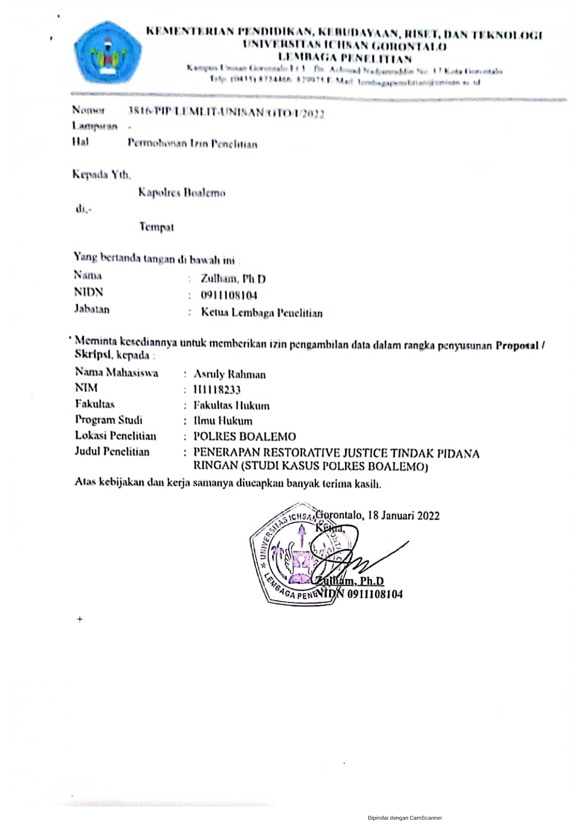

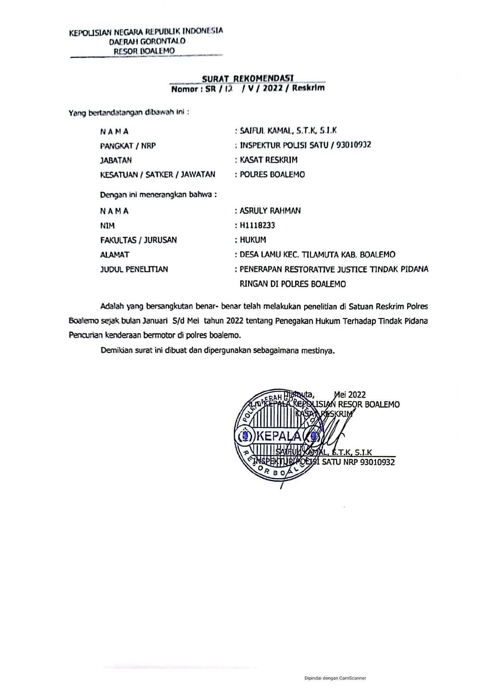

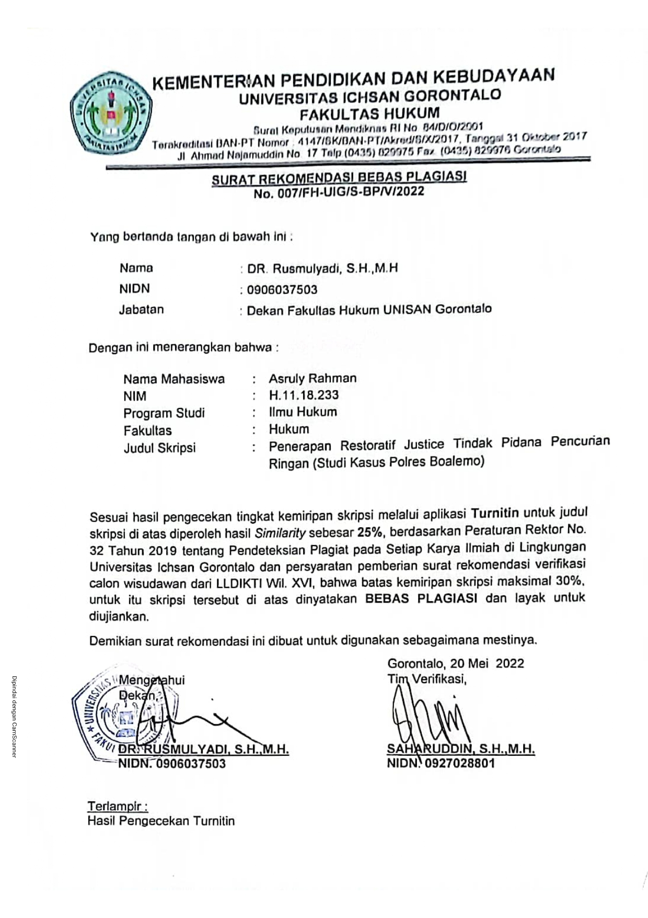

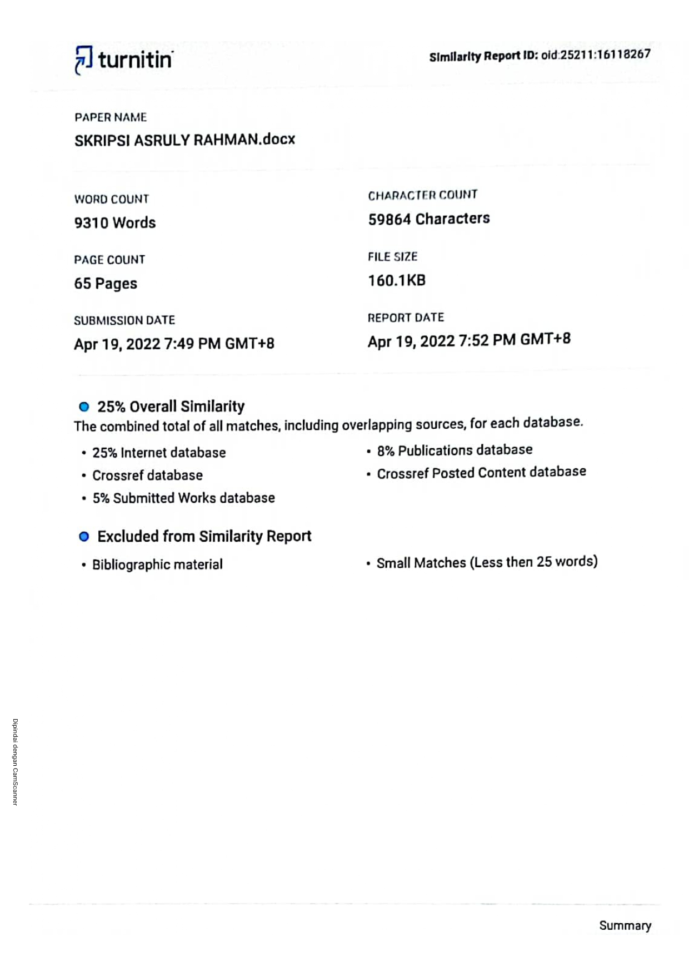

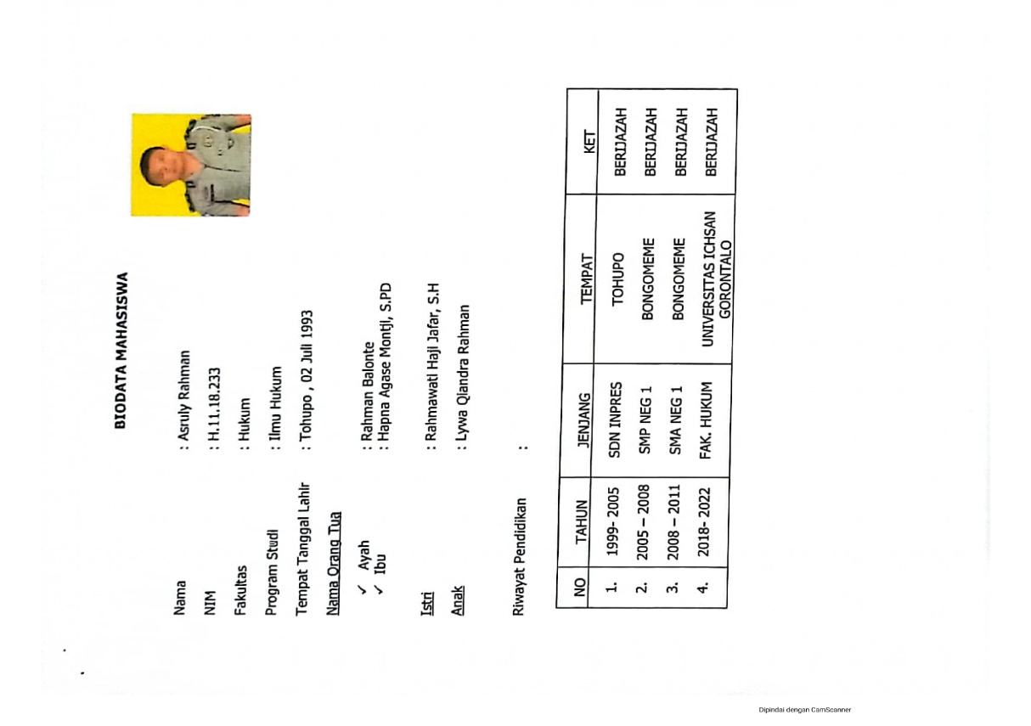

Ridwan HR, 2006 Hukum Administrasi Negara, Rajagrafindo Persada, Jakarta, , Hal.18
Adami Chazawi, 2003 Kejahatan Terhadap Harta Benda, Malang: Bayu Media, , Hlm 5
Barda Nawawi Arief, 1996, Pendekatan Non Penal Dalam Penangulangan Kejahatan: Batas-batas Kemampuan Hukum Pidana Dalam Penanggulangan Kejahatan, Semarang : Graha Santika, Hal 2.
Muladi dan Barda Nawawi Arief, 1984, Teori-Teori Dan Kebijakan Pidana¸ Bandung : Alumni, Hal 4.
Utrecht, E, 1994, Rangkaian Sari Kuliah Hukum Pidana II, Surabaya : Pustaka Tinta Mas, Hal. 360.
Andi Hamzah, Sistem Pidana dan Pemidanaan Indonesia, dari Retribusi ke Reformasi, Jakarta: Pradnya Paramita, Hal 53.
Kuat Puji Prayitno,2012, Aplikasi Konsep Restorative Justice dalam Peradilan Indonesia, Yogyakarta: Genta Publishing, Hal 4.
Achmad Ali, 2009, Menguak Teori Hukum (Legal Theory) & Teori Peradilan (Judicialprudence): Termasuk Interpretasi Undang-Undang (Legisprudence), Jakarta : Kencana, Hal 247.
Ibid, Hal 249-250.
Marlina, 2010, Pengantar Konsep Diversi dan Restorative Justice dalam Hukum Pidana, Medan : USU Press, Hal 28.
Ibid, Hal 28.
Ibid, Hal 28.
Ibid, Hal 29.
Muladi dan Barda Nawawi Arief, Opcit, Hal 15.
Marlina, Op Cit, Hal 30.
Djoko Prakoso, 1986, Kedudukan Justisiable di dalam KUHAP, Jakarta : Ghalia Indonesia, Hal 84.
Barda Nawawi Arief, 2008, Mediasi Penal Penyelesaian Perkara di Luar Pengadilan, Semarang : Pustaka Magister, Hal 54.
Heru Susetyo dkk, 2013, Sistem Pembinaan Narapidana Berdasarkan Prinsip Restorative Justice, Jakarta : Badan Pembinaan Hukum Nasional Kementerian Hukum dan Hak Asasi Manusia RI, Hal 10-11.
Musakkir, Kajian Sosiologi Hukum Terhadap Penerapan Prinsip Keadilan Restoratif Dalam Penyelesaian Perkara Pidana, Jurnal Ilmu Hukum Amanna Gappa, Fakultas Hukum Universitas Hasanuddin, Vol.19, Nomor 3 September 2011, Hal 214.
Yuniar Ariefianto, 2014, Penerapan Restoratif Justice Dalam Penyelesaian Kasus Kecelakaan Lalu Lintas, Tesis, Fakultas Hukum Universitas Brawijaya, Malang.
Achmad Ali. 2009. Loc Cit, Hal 248.
Eva Achjani Zulfa, 2011, Pergeseran Paradigma Pemidanaan, Bandung : Lubuk Agung, Hal 75.
Tri andarisman, 2006 hukum pidana,asas-asas dan aturan umum hukum pidana indonesia (bandar lampung , universitas lampung , hal 53-54
Heni siswanto , 2005 hukum pidana bandar lampung universitas lampung hlm 35
PAF Lamintang 1984 hukum penentensier indonesia bandung:armico
Moeliatno, Asas-Asas Hukum Pidana Bina Aksara,Jakarta hal 59
Usman simanjuntak 2012 Teknik Pemeliharaan dan Upaya Hukum
Wirjono prodjodikoro 2009 hukum pidana indonesia mandar maju jakarta: hal 59
Andi Hamzah 2006 Prinsip-Prinsi Hukum Pidana, Pustaka ,Jakarta Hlm23
Teguh Prasetyo, Op.cit. hal. 192
Abdul Wahid, Muhammad Irfan, 2011, Perlindungan Terhadap Korban Kekerasan Seksual, Bandung Refika Aditama, Hal 27.
Teguh Prasetyo, Op.cit, Hal 59.
Teguh Prasetyo Op.cit, Hal 60.
Teguh Prasetyo Loc.cit, Hal 60.
Teguh Prasetyo Op.cit, Hal 61.
R.Suroso 2006 Pengantar Ilmu Hukum, Sinar Grafika Hlm 40
Ibid Hlm 27
Ibid Hlm 27
Kuhpidana Pasal 10
Kitab Undang-Undang Hukum Pidana (KUHP)
Moeljatno, 2004, Kitab Undang-Undang Hukum Pidana, Cetakan Ke-16, Bumi Aksara, Jakarta hlm 24
Wirjono Prodjodikoro, 2003, Tindak Pidana Tertentu Di Indonesia, Eresco, Bandung hlm78
Syahruddin Nawi, 2014. Penelitian Hukum Normtif Versus Penelitin Hukum Empiris, Umitoha Ukhuwah Grafika, Makassar
Ibid, hal 20
Ibid, hal 34
https://lantasrestapkl.wordpress.com/2011/08/19/penegakan-hukum-di-bidang-lalu-lintas-dan-angkutan-jalan/
Ibid, hal 46

